 | АКЦИОНИ ПЛАН  ЗА 2026. И 2027. ГОДИНУ ЗА СПРОВОЂЕЊЕ СТРАТЕГИЈЕ ЗА СОЦИЈАЛНО УКЉУЧИВАЊЕ РОМА И РОМКИЊА У РЕПУБЛИЦИ СРБИЈИ ЗА  ПЕРИОД 2022-2030. ГОДИНЕ  ("Сл. гласник РС", бр. 119/2025)
I. Увод
Стратегија за социјално укључивање Рома и Ромкиња у Републици Србији за период 2022-2030. године (у даљем тексту: Стратегија) представља наставак системских напора државе унапређењу положаја ромске националне мањине, заснованих на претходним стратешким документима и међународним обавезама Републике Србије. Стратегија је усклађена са:
- Законом о планском систему Републике Србије,
- Уредба о методологији израде докумената јавних политика¹
- Познањском декларацијом партнера Западног Балкана о интеграцији Рома (2019),
- ЕКРИ (ECRI) препорукама,
- ЕУ Стратешким оквиром за једнакост, укључивање и учешће Рома до 2030.
Израда овог акционог плана заснива се на потреби планирања и имплементације Стратегије - за 2026. и 2027. годину - уз уважавање резултата и искустава из претходне примене Акционог плана за период 2022-2024. године.
Циљ Акционог плана је да операционализује мере и активности које доприносе остваривању општег и посебних циљева Стратегије, уз повећани фокус на одрживост постигнутих резултата, унапређење институционалне сарадње и јачање локалног одговора на потребе ромске заједнице.
II. Кратак преглед резултата остварених за период важења претходног акционог плана
Успешна имплементација Акционог плана захтева континуитет у управљању, бољу координацију међу институцијама, укључивање локалних заједница и правовремено коришћење расположивих ресурса. За наредни плански период (2026. и 2027. годину) неопходно је усвојити флексибилнији и интегрисани приступ, који ће омогућити боље прилагођавање мера реалним потребама ромске заједнице и постизање одрживих резултата.
Одсек за унапређење положаја Рома у оквиру МЉМПДД је радио координисано, што показује сама чињеница да су произвели извештаје о примени Акционог плана, Извештај о примени Познањске декларације, Анализу имплементације мера социјалне инклузије Рома на локалном нивоу, урађена је и Ех-post и Ex-ante анализе ефеката Акционог плана.
--------
1 "Службени гласник РС", број 20/25
Преглед по областима:
Област борбе против циганизма и дискриминације
Закључци: Број пријава дискриминације порастао је за 12% у односу на претходни период, што указује на веће поверење у институције попут Повереника за заштиту равноправности, али проблем дискриминације према Ромима и даље је значајно присутан. Истраживања показују да 61% испитаника сматра да је дискриминација Рома веома присутна. Посебно је изражена дистанца према склапању брака с Ромима (27%), док је социјална дистанца по питању становања у суседству смањена у односу на 2020. годину (са 19% на 12%). Иако су покренуте неке кампање и едукације, многе активности предвиђене акционим планом нису спроведене, или су спроведене делимично, без јасног образложења разлога за неостваривање. Иако је закон о бесплатној правној помоћи ступио на снагу 2019. године, примена је ограничена - грађани се и даље суочавају с препрекама у приступу правној помоћи, посебно због нејасних процедура и ограниченог приступа невладиним организацијама. Уочени су недостаци у сарадњи између националних и локалних институција, што је успорило спровођење мера борбе против дискриминације.
Препоруке: Неопходно је продужити рокове и обезбедити додатна средства за реализацију кључних мера, посебно оних које се односе на превенцију и заштиту од дискриминације и антициганизма. Организовати интензивније обуке и кампање за јавне службенике, невладине организације и ширу заједницу о борби против дискриминације и важности социјалне инклузије Рома. Поједноставити процедуре и проширити улогу невладиних организација како би грађанима, посебно Ромима, био олакшан приступ правној помоћи. Потребно је осигурати да локалне самоуправе преузму активнију улогу у борби против дискриминације. Увести јасније механизме за мерење ефеката спроведених активности и редовно објављивати извештаје који ће садржавати конкретне показатеље о смањењу дискриминације. Наставити са кампањама које промовишу позитивне примере интеграције и успеха Рома, као и са иницијативама које подстичу очување њихове културе и идентитета.
Област партиципације
Закључци: Иако је партиципација Рома препозната као приоритет, у пракси је њихов утицај на доношење одлука и јавне политике и даље ограничен. Недовољно су укључени у креирање и спровођење мера које их директно погађају. Многе јединице локалне самоуправе (ЈЛС) нису развиле адекватне програме партиципације и обуке за ромску заједницу. Већина ЈЛС није организовала обуке које би промовисале партиципацију и борбу против дискриминације. Програми који се односе на едукацију Рома и њихово оснаживање за активније учешће у друштвеним процесима нису доследно спроведени нити прилагођени локалним потребама. У годишњим извештајима често недостају прецизни подаци о томе у којој мери су мере партиципације спроведене и какав је њихов утицај.
Препоруке: Организовати више едукативних и информативних програма за припаднике ромске заједнице који ће их оснажити за активније учешће у локалним заједницама и процесима доношења одлука. Потребно је интензивирати сарадњу са локалним институцијама и обавезати их на спровођење мера партиципације кроз програме едукације и информисања. Доследно спроводити механизме за континуирано праћење спровођења мера партиципације и обезбедити транспарентне податке о њиховом утицају, нарочито на локалном нивоу. Ове информације ће помоћи у правовременом препознавању изазова и формулисању решења за будуће акционе планове.
Област образовања
Закључци: Остварен је одређени напредак у укључивању деце ромске националности у образовни систем, али и даље постоје изазови у њиховој редовној партиципацији, посебно на вишим нивоима образовања (средње и високо образовање). Програми за образовање одраслих Рома, који су кључни за њихову интеграцију на тржишту рада, спровођени су у ограниченом обиму, без значајних ефеката на повећање запошљивости. Упркос неким иницијативама, и даље су присутни случајеви дискриминације и сегрегације ромске деце, што отежава њихову социјалну интеграцију и смањује мотивацију за наставак школовања. Иако су инклузивни образовни програми развијени, њихова имплементација је била ограничена и неприлагођена специфичним потребама ромске заједнице, уз слабо учешће родитеља у образовним процесима. Наставници често нису адекватно обучени за рад у мултикултурном окружењу, што ограничава њихове капацитете за примену инклузивних и интеркултуралних метода наставе.
Препоруке: Потребно је повећати обим и квалитет инклузивних образовних програма, са посебним фокусом на спречавање дискриминације и подршку деци из осетљивих група током читавог образовног циклуса. Даље развијати функционалне образовне програме за одрасле Роме, са циљем унапређења њихових вештина и интеграције на тржишту рада. Успоставити ефикасније механизме или обезбедити доследно спровођење механизама за праћење и реаговање на случајеве дискриминације и сегрегације у школама, уз јачање сарадње са родитељима и заједницом. Даље развијати континуиране обуке за наставнике о интеркултуралном образовању и инклузивним методама, како би се повећала њихова компетенција за рад са ромском децом. Развијати и даље програме за оснаживање родитеља из ромске заједнице, како би активније учествовали у образовном процесу своје деце. Повећати доступност стипендија и других врста помоћи (нпр. бесплатни уџбеници и превоз) за ромску децу на свим нивоима образовања, са посебним фокусом на задржавање ученика у средњем и високом образовању.
Област становања
Закључци: Иако су спроведене неке мере за побољшање услова становања, многи припадници ромске заједнице и даље живе у неформалним насељима са ограниченим приступом основним комуналним услугама, те можемо закључити да је незадовољавајући напредак у унапређењу становања током имплементације Акционог плана 2022-2024. година. Процес легализације је споро напредовао, чиме је велики број ромских домаћинстава остао без могућности за формално признавање стамбених права. Пресељења из неформалних насеља често су спроведена без адекватне планске подршке и без укључивања погођених заједница у процес одлучивања, што је додатно отежало њихову интеграцију у нова окружења. И даље је препозната дискриминација у поступцима доделе социјалних станова, што умањује њихове шансе за побољшање стамбених услова. Недостатак координације између различитих нивоа власти отежава спровођење програма за побољшање становања ромске популације и приступ финансијским средствима за реализацију тих програма. Недостатак рада на решавању имовинско правних односа, експропријације, урбане комасације како би се створили предуслови за легализацију објеката.
Препоруке: Када је у питању област становања, за наредни период, приоритет треба да буде унапређење инфраструктуре и доступност основних услуга (вода, струја, канализација) у постојећим неформалним насељима. Потребно је поједноставити и убрзати поступке легализације стамбених објеката, уз посебне олакшице за ромску популацију како би се повећала сигурност њихових стамбених права. Сва пресељења из неформалних насеља морају бити пажљиво планирана и спроведена уз консултације са заједницом, уз обезбеђивање одговарајуће подршке за интеграцију у нове средине. Потребно је уочитидискриминаторне праксе у додели социјалних станова ако постоје и радити на њиховом елиминисању, како би осигуралоравноправно учешће Рома. Такође, у наредном периоду, потребна је боља сарадња између локалних и националних институција у планирању и спровођењу мера за становање, уз обезбеђивање адекватних буџетских средстава. Препорука је и да се уведу субвенције за реновирање постојећих стамбених објеката у којима живе Роми, како би се унапредили услови становања и повећала енергетска ефикасност. И на крају, важна препорука је да је потребно унапредити систем за редовно праћење спроведених мера становања и њихових ефеката, како би се идентификовале препреке и омогућило боље планирање у будућим фазама.
Област здравља
Закључци: Када је у питању област здравља, информације којима располажемо су врло ограничене, те можемо закључити да је врло ограничен напредак у приступу здравственим услугама за Роме и Рокиње, те да и даље постоје значајне препреке, укључујући недовољну информисаност и административне баријере. Роми и Рокиње, посебно у руралним срединама, имају ограничен приступ превентивним здравственим програмима, што негативно утиче на њихово опште здравствено стање. Роми се суочавају са дискриминацијом и стигматизацијом приликом коришћења здравствених услуга, што додатно отежава њихово укључивање у здравствени систем. Здравствени програми нису у довољној мери прилагођени специфичним потребама ромске популације, а сарадња између институција и ромских заједница остаје ограничена. Праћење здравственог стања ромске популације није довољно развијено, што отежава процену успешности спроведених мера и планирање нових активности, те је потребно унапредити систем праћења.
Препоруке: У области здравља потребно је развити специфичне програме који ће омогућити лакши приступ Ромима здравственим установама, са фокусом на уклањање административних препрека. Увести програме усмерене на превенцију болести и промоцију здравља у ромским заједницама, нарочито у удаљеним и руралним подручјима. Као значајна препорука може се препознати и да је потребно даље организовати обуке за здравствене раднике како би се смањила дискриминација и унапредила комуникација са пацијентима из ромске заједнице. Јако је значајно и даље развијати програм здравствених медијаторки, учинити га одрживим и укључити ромске медијаторке у спровођење здравствених програма како би се олакшала комуникација и повећало поверење у здравствене институције. И у области здравља, у сарадњи са надлежним министарством, потребно је развити механизме за редовно праћење здравственог стања Рома и евалуацију спроведених мера како би се омогућило ефикасније планирање у будућности.
Област запошљавања
Закључци: Област запошљавања је можемо рећи умерено реализована када се сагледају активности и мере, али је неопходно интензивније радити у овој области и обезбедити више ресурса како би се мере и активности реализовале. Иако су спроведене одређене мере за повећање запошљивости Рома, њихов ефекат је био ограничен. Стопа запослености и даље је ниска, а ромска популација остаје маргинализована на тржишту рада. Програми обука нису у потпуности прилагођени специфичним потребама Рома и променама на тржишту рада, што је смањило њихову ефикасност. Роми се и даље суочавају с дискриминацијом приликом запошљавања, посебно у приватном сектору. Иако су имплементиране политике запошљавања, њихов утицај је био слаб због недостатка координације и недовољних средстава за спровођење планираних активности. Закључујемо и да у периоду 2022-2024. године није остварен довољан ниво сарадње између институција и послодаваца како би се повећале могућности запошљавања Рома, посебно кроз стимулативне мере запошљавања у приватном сектору.
Препоруке: Током наредног периода, потребно је креирати специфичне програме запошљавања који ће одговарати потребама ромске популације, уз фокус на тржишне захтеве и актуелне привредне трендове. Неопходно је развити флексибилније програме обуке и преквалификација, прилагођене потребама Рома и локалним економским условима, како би се повећале њихове шансе за запошљавање. Могуће је даље уводити ефикасније механизме за пријављивање и решавање случајева дискриминације, као и спровођење едукација за послодавце о значају једнаких могућности на тржишту рада. Како би се послодавци сензибилисали, неопходно је обезбедити стимулативне мере за послодавце, финансијске подстицаје и олакшице, за послодавце који запошљавају Роме, како у јавном, тако и у приватном сектору. Потребно је унапредити координацију између министарстава, локалних самоуправа и Националне службе за запошљавање, како би се постигла боља имплементација политика запошљавања. Свакако је неопходно наставити са програмима подршке запошлљавању у јавном сектору (координатори за ромска питања, здравствене медијаторке, педагошки асистенти…) и радити на институционализацији и одрживости ових механизама. На крају, важно је радити на праћењу и евалуирању ефеката у области запошљавања у сарадњи са надлежним министарством. Показатеље за праћење успешности спроведених мера треба редовно пратити и прикупљати податке о остварености истих. Такође, јако је важно да надлежно Министарство и НСЗ редовно објављују извештаје како би се идентификовале препреке и унапредили програми запошљавања за Роме и Ромкиње.
Област социјалне заштите
Закључци: Многи припадници ромске заједнице и даље имају отежан приступ социјалној заштити због административних баријера у систему социјалне заштите, неинформисаности и дискриминације у поступцима остваривања права. Постојеће мере социјалне заштите нису довољно прилагођене потребама ромске популације, што умањује њихов утицај на побољшање животних услова ове заједнице. Припадници ромске заједнице се суочавају са предрасудама и неједнаким третманом у установама социјалне заштите, што их обесхрабрује да траже помоћ и услуге. Такође, и даље постоји слаба сарадња између институција, између локалних и националних служби за социјалну заштиту што отежава ефикасно спровођење политика и програма усмерених на ромску популацију. Праћење ефеката спроведених мера у области социјалне заштите није довољно развијено, што отежава евалуацију и унапређење ових политика.
Препоруке: Ради повећања доступности социјалних услуга неопходно је уклонити административне препреке и поједноставити процедуре за остваривање права на социјалну заштиту, са посебним фокусом на потребе Рома. Затим, потребно је развити циљане програме социјалне заштите који ће боље одговарати специфичним потребама ромске популације, нарочито у погледу стамбене помоћи и подршке за запошљавање. Да би се дискриминације у социјалној заштити смањила, неопходно је у наредном периоду организовати обуке за запослене у установама социјалне заштите како би се унапредио њихов рад са ромском заједницом. Потребно је унапређивати даље координацију између локалних самоуправа, центара за социјални рад и националних институција како би се осигурала боља имплементација програма социјалне заштите. Такође, у наредном периоду би било корисно успоставити механизме за праћење спроведених мера социјалне заштите и редовно објављивати извештаје о њиховим ефектима на ромску заједницу. Организовати кампање и програме који ће информисати Роме о њиховим правима и услугама социјалне заштите, чиме ће се повећати њихово поверење у систем, а посебну пажњу посветити рањивим групама унутар ромске заједнице (жене, деца, особе са инвалидитетом) кроз циљане програме подршке.
III. Процена укупно потребних финансијских средстава за спровођење акционог плана
Акционим планом предвиђено је да се општи циљ реализује кроз седам посебних циљева, чија имплементација ће се остваривати кроз већи број мера које садрже појединачне активности за 2026 и 2027. годину.
Процена финансијских средстава неопходних за реализацију посебних циљева, мера и активности вршена је од стране, предлагача овог акционог плана и носилаца појединачних активности из Акционог плана. У том смислу сви буџетски корисници - органи и организације извршили су оквирну процену трошкова ангажовања људских и других ресурса за реализацију планираних активности и исте представили у оквиру Обрасца ПФЕ - Образац стандардне методологије за процену финансијских ефеката акта, у складу са Правилником о начину исказивања и извештавања о процењеним финансијским ефектима закона, другог прописа или другог акта на буџет, односно финансијске планове организација за обавезно социјално осигурање ("Службени гласник РС", број 119/23).
За спровођење Акционог плана за 2026. и 2027. годину за спровођење Стратегије за социјално укључивање Рома и Ромкиња у Републици Србији за период 2022-2030. године, у 2026. години средства су обезбеђена у укупном износу од 163.948.000,00 динара, у 2027. години ће се планирати у износу од 164.325.000,00 динара, а све у складу са билансним могућностима буџета Републике Србије. Процењује се да за цео период важења овог акционог плана потребно је обезбедити средства на терет буџета Републике Србије у укупном износу од 328.273.000,00 динара. Поред тога, неопходно је обезбедити и средства из донаторских извора, од којих у моменту израде овог Акционог плана позната су само пројектна средства у финасирању мера у области здравља и то у укупном износу од 50.000,00 евра (донатор је Глобал Фонд за борбу против ХИВ, туберколозе и маларије), док су остале потребе за финансирањем појединих активности акционог плана из донаторских извора су процењене на вредност од 1.026.750,00 евра. Укупна вредност донаторских средстава садржаних у акционом плану износи 1.243.417,00 евра, односно у динарској противвредности 149.210.040.000,00 динара.
Сва средства неопходна за реализацију активности на терет буџета Републике Србије приказана у Предлогу акционог плана у 2026. години обезбеђена су Законом о буџету Републике Србије за 2026. годину ("Службени гласник РС", брoj 108/25), а у 2027. години ће се планирати у складу са лимитима, које одреди Министарство финанисија за све буџетске кориснике, а у оквиру наведених раздела и одговарајућих програма у оквиру којих се планирају и средства за реализацију активности приказаних у овом акционом плану. У том смислу, за финансирање овог акционог плана није потребно обезбеђење додатних средстава из буџета Републике Србије.
За поједине активности предвиђено је финансирање из средстава донатора. С тим у вези, а у складу са одредбама члан 22., став 1. тачка 3. подтачка (5) Уредбе о методологији израде докумената јавних политика ("Службени гласник РС", брoj 20/25), констатује се да реализација мера и активности зависи од могућности уговарања донаторских средстава у току реализације акционог плана. У моменту израде акционог плана, предлагачу овог документа јавне политике, биле су познате пројектна средства уговорена у области здравља у износу од 6 милиона динара. Предметни износ финаснирања је обухваћен програмским буџетом. Остали донаторски пројекти су процењени и нису обухваћени програмским буџетом, у складу са Уредбом. Обрачунска вредност за прорачун је 120,00 динара за 1 евро.
У свим активностима у којима је наведено да су у оквиру програма, који се реализују кроз средства обезбеђена у буџету, ради се о редовном раду државних службеника и намештеника у оквиру својих прописаних активности, било да се ради о њиховом учешћу у радним групама или о појединачном раду на праћењу спровођења прописа или изради одређених анализа, извештаја, прикупљању података и слично и не захтевају посебно буџетирање.
Имплементација мера предвиђених овом акционим планом неће имати утицаја на међународне финансијске обавезе државе, зато што никакво задуживање није планирано. Опредељена средства по мерама исказана су у поглављу табеле Акционог плана.
Садржај Акционог плана биће унет у Јединствени информациони систем за планирање, праћење спровођења, координацију јавних политика и извештавање, путем којег ће се вршити и извештавање о резултатима његовог спровођења. Извештаји о постигнутим резултатима достављаће се у року од 120 дана од истека сваке календарске године, рачунајући од дана усвајања Акционог плана.
IV. Методологија израде и информација о консултативним процесу
Одлуком Владе о оснивању Координационог тела за унапређење положаја Рома и Ромкињa од 11. септембра, 2025. (Број 02-9834/2025) створени су предуслови за континуиран и инклузиван процес рада на кључним документима чију израду захтева нови регулаторни процес планирања.
У оквиру Координационог тела оформљена је Стручна група коју чине представници Министарства грађевинарства, саобраћаја и инфраструктуре, Министарства државне управе и локалне самоуправе, Министарства за људска и мањинска права и друштвени дијалог, Министарства просвете, Министарства здравља, Министарства за рад, запошљавање, борачка и социјална питања, Министарства за бригу о породици и демографији, Министарства културе, Кабинета министарке без портфеља задужене за област родне равноправности, спречавања насиља над женама и економског и политичког оснаживања жена, Комесаријата за избеглице и миграције и Националног савета ромске националне мањине.
Акциони план за период 2026-2027. године (у даљем тексту: АП) израђен је у складу са Законом о планском систему и праћењем поступка прописаног Уредбом о методологији израде докумената јавних политика. Израду Акционог плана водило је Министарство за људска и мањинска права и друштвени дијалог, у сарадњи са:
- Координационим телом за унапређење положаја Рома и Ромкиња,
- Ресорним министарствима,
- Јединицама локалне самоуправе,
- Националним саветом ромске националне мањине,
- Организацијама цивилног друштва и представницима ромске заједнице.
АП је припремљен на основу еx post и ex ante анализе, које су урађене 2024-2025. године и обухватиле су анализу имплементације мера из периода 2022-2024, као и препоруке за наредни период, годишњих извештаје о имплеметацији и консултативног процеса са заинтересованим странама.
Нацрт АП био је објављен на порталу "e-Консултације" и интернет страници Министарства, у циљу укључивања јавности и прикупљања предлога, примедби и сугестија. Након завршетка јавних консултација и јавне расправе, извештаји су објављени на страници Министарства за људска и мањинска права и друштвени дијалог https://minljmpdd.gov.rs/dokumenta/akta-u-pripremi/javne-rasprave/predlozi-akcionih-planova-jr/ као и на на порталу "e-Консултације", након чега се приступило финализацији текста и упућивању Влади Републике Србије на усвајање.
Током јавне расправе која је трајала у периоду од 12. новембра до 2. децембра 2025. године, учествовале су следеће организације цивилног друштва и представници ромске заједнице: Асоцијација координатора за ромска питања, Асоцијација здравствених медијаторки, Национална асоцијација педагошких асистената, Национална асоцијација наставника ромског језика, Национална асоцијација ромских новинара, Иницијатива за развој ромског предузетништва (РЕДИ), Фонд за образовање Рома (РЕФ), Европски ромски институт за уметност и културу (ERIAC).
АП, како је наведено обухвата период од 2026. до 2027. године, а конкретизацијом свих мера и активности које ће бити предузете у наведеном периоду унапређује се деловање одговорих институција и омогућава се праћење постигнутих резултата и квалитетно извештавање, као и благовремена ревизија циљева и идентификованих мера, зарад бољег планирања у будућности. Акциони план је структурно подељен у односу на један општи и 7 посебниих циљева:
- ОПШТИ ЦИЉ: Унапређење квалитета живота Рома и Ромкиња у Републици Србији, уз уважавање људских и мањинских права, елиминисање дискриминације и циганизма као облика расизма, и постизање веће социјалне укључености у свим сегментима друштва.
- Посебни циљ 1: Смањен ниво дискриминације и циганизма као облика расизма према ромској националној мањини.
- Посебни циљ 2: Унапређена партиципација Рома и Ромкиња у свим друштвеним процесима.
- Посебни циљ 3: Развијен образовни систем као инклузивна, интеркултурална, недискриминаторна и безбедна средина за децу ромске националности и сву другу децу, обезбеђивањем пуне укључености у предшколско, основно, средње и високо образовање, и пружање подршке функционалном образовању одраслих Рома и Ромкиња, уз повећање делотворности и ефикасности механизама за борбу против дискриминације и циганизма као облика расизма.
- Посебни циљ 4: Повећан приступ Рома и Ромкиња квалитетном и одрживом запошљавању.
- Посебни циљ 5: Унапређено здравље Рома и Ромкиња уз једнак приступ квалитетним здравственим услугама и омогућено пуно остваривање права на здравље без дискриминације, нарочито у кризним ситуацијама, у здравственом систему Републике Србије.
- Посебни циљ 6: Побољшани услови становања за становништво ромске националности.
- Посебни циљ 7: Побољшан приступ Рома и Ромкиња правима и услугама у социјалној заштити.
У оквиру сваког од посебних циљева се налазе мере и активности које доприносе достизању постигнутих циљева. Такође, приликом израде АП за 2026-2027. годину, приступило се корекцији и ревизији показатеља, јер су резултати еx post анализе показали да је потребно утврдити оне показатеље за које постоје поуздани и доступни извори провере.
V. Праћење спровођења Акционог плана
Током одржавања састанака Стручне групе Координационог тела за унапређење положаја Рома и Ромкиња и писања предлога Акционог плана, да би се обезбедила јаснија одрживост дефинисаних циљева и мера, приступљено је редефинисању показатеља за циљеве и мере тако да буду мерљиви и доступни, тако да је и смањена сложеност и бројност показатеља за активности у оквиру мера како би се омогућило прецизније праћење њихове остварености.
Праћење резултата спроводиће:
- Министарство за људска и мањинска права и друштвени дијалог,
- Координационо тело за унапређење положаја Рома и Ромкиња.
Извештавање ће се вршити путем Јединственог информационог система за планирање и извештавање, у складу са Законом о планском систему.
Годишњи извештаји о спровођењу АП достављају се Влади Републике Србије 120 дана по истеку календарске године.
VI. Значење израза садржаних у акционом плану
У Акционом плану користе се следеће скраћенице:
- АП - Акциони план
- АП 23 - Ревидирани акциони план за Поглавље 23
- АПВ - Аутономна покрајина Војводина
- АЗМ - асоцијација здравствених медијаторки
- АКРП асоцијација координатора за ромска питања
- ГИЗ - (Deutsche Gesellschaft für Internationale Zusammenarbeit (GIZ) GmbH) - Немачка организација за међународну сарадњу
- ДЗ - Дом здравља
- ЕУ - Европска унија
- ЕЦРИ - Европска комисија против расизма и нетолеранције
- ЗВКОВ - Завод за вредновање квалитета образовања и васпитања
- ЗУОВ -Завод за унапређење образовања и васпитања
- ИЗЈЗ - Институт за јавно здравље
- ЗЈЗ - Заводи за јавно здравље
- ИПА - Инструмент за претприступну помоћ
- ИРК - Интерресорна комисија
- ЈП - Јавне политике
- ЈЛС - Јединица локалне самоуправе
- КИРС - Комесаријат за избеглице и миграције
- КИР АПВ - Канцеларија за инклузију Рома Владе Аутономне покрајине Војводине
- КТУПРР - Координационо тело за унапређење положаја Рома и Ромкиња
- MICS - (The Multiple Indicator Cluster Survey) - Истраживање вишеструких показатеља положаја жена и деце у Србији
- МЉМПДД - Министарство за људска и мањинска права и друштвени дијалог
- МДУЛС - Министарство државне управе и локалне самоуправе
- МПР - Министарство просвете
- МРЗБСП - Министарство за рад, запошљавање, борачка и социјална питања
- МП - Министарство правде
- МБПД - Министарство за бригу о породици и демографију
- МЗ - Министарство здравља
- МЗЖС - Министарство за заштиту животне средине
- МЈУ- Министарство за јавна улагања
- МК - Министарство културе
- МИТ - Министарство информисања и телекомуникација
- МФ - Министарство финансија
- МУП - Министарство унутрашњих послова
- НАЈУ - Национална академија за јавну управу
- НАРОН -Национална асоцијација ромских новинара
- НАПА - Национална асоцијација педагошких асистената
- НСЗ - Национална служба за запошљавање
- НСРНМ - Национални савет ромске националне мањине
- ОЦД - Организације цивилног друштва
- ОШ - Основна школа
- ПЗСЗ - Покрајински завод за социјалну заштиту
- ПК - Привредна комора Србије
- ПЗЗР - Повереник за заштиту равноправности
- ПУ - Предшколска установа
- РЕФ - (Roma Education Fund) - Фонд за образовање Рома
- РЕМ - Регулаторно тело за електронске медије
- РЕДИ - Иницијатива за развој ромског предузетништва
- РЗС - Републички завод за статистику
- РЗСЗ - Републички завод за социјалну заштиту
- РС - Република Србија
- РФЗО - Републички фонд за здравствено осигурање
- СКГО - Стална конференција градова и општина
- СШ -Средња школа
- ЦСР - Центар за социјални рад
- ШООО - Школа за основно образовање одраслих
- ШУ - Школска управа
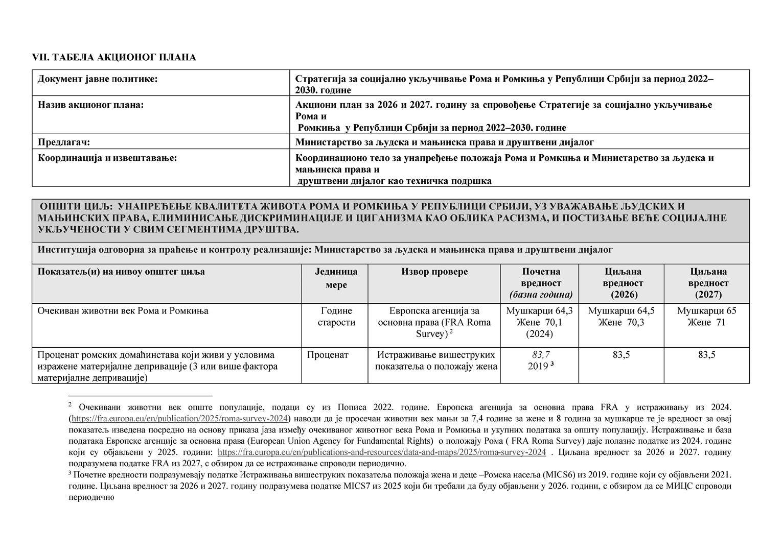
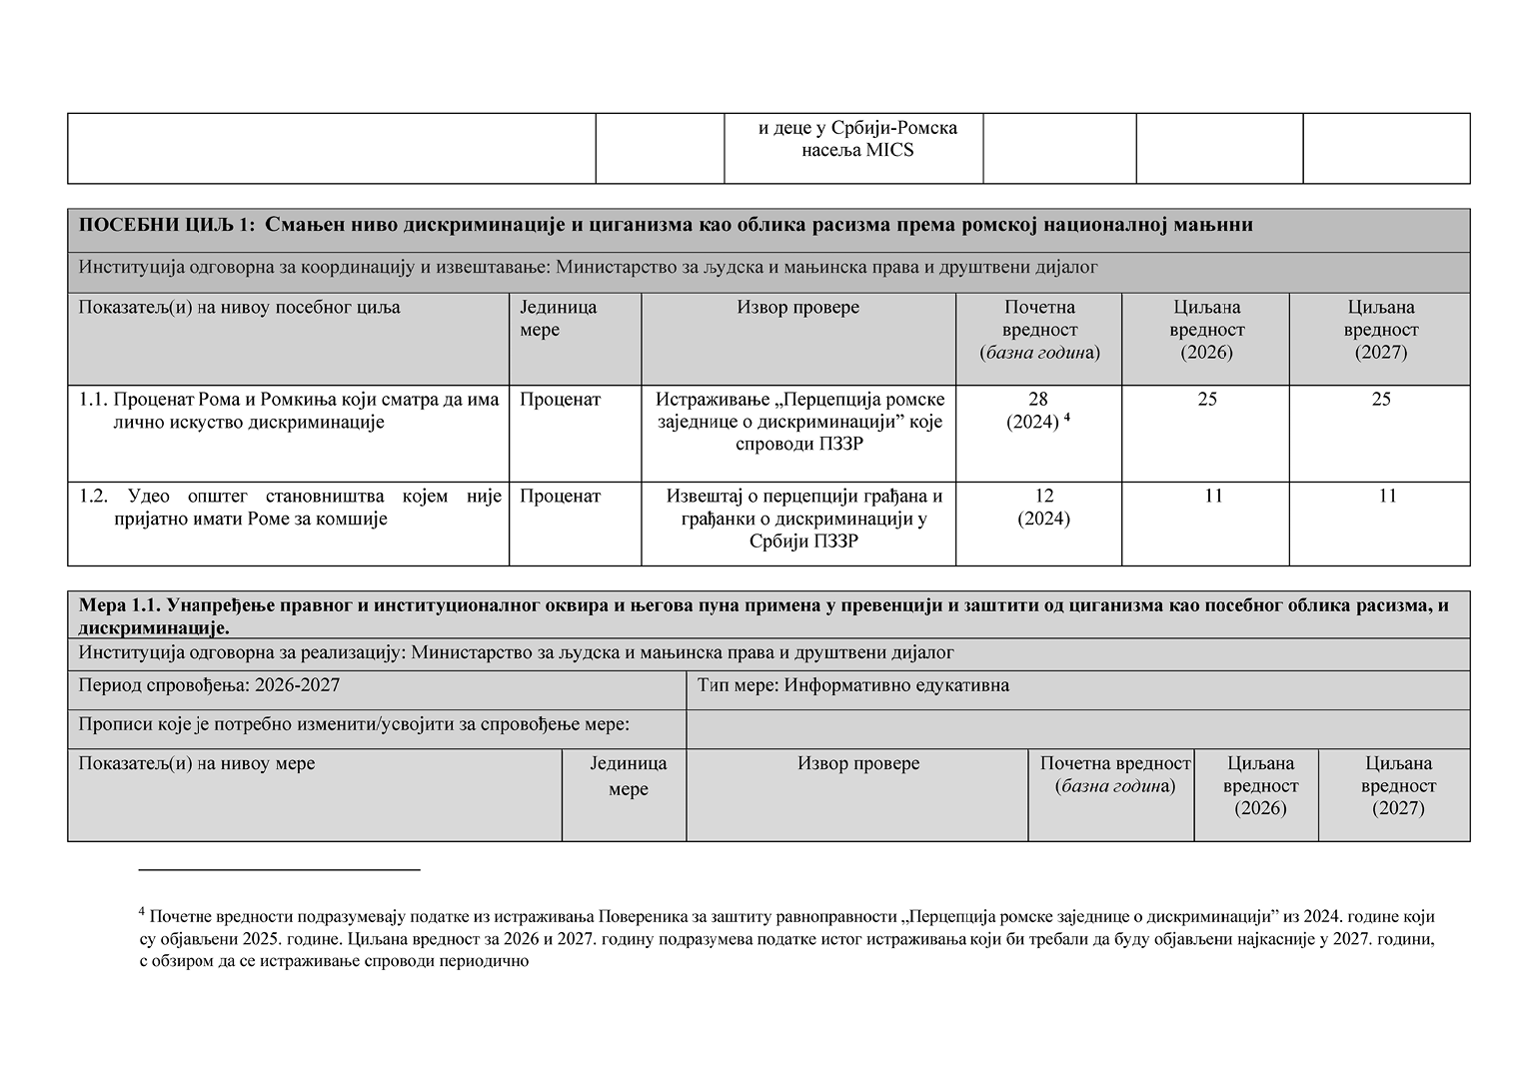
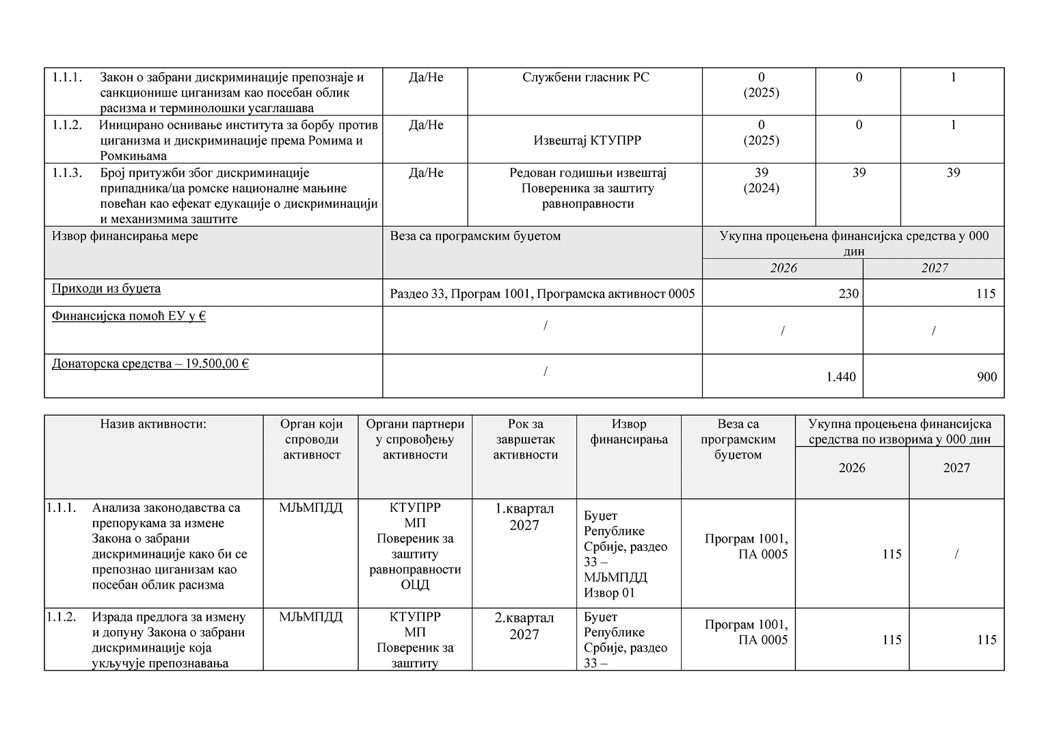
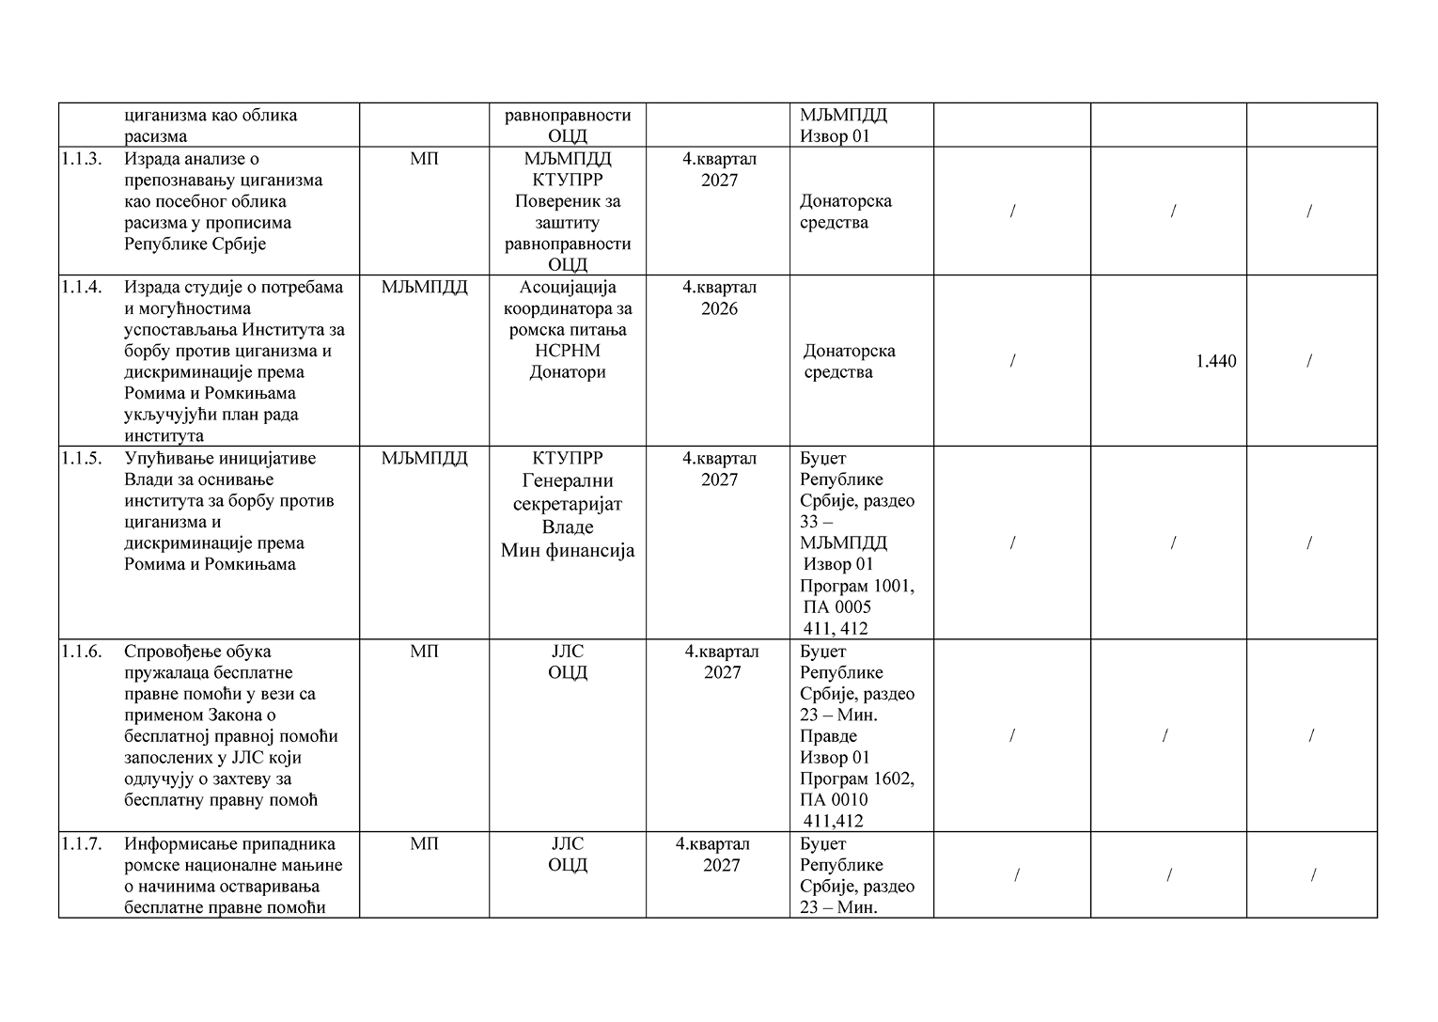
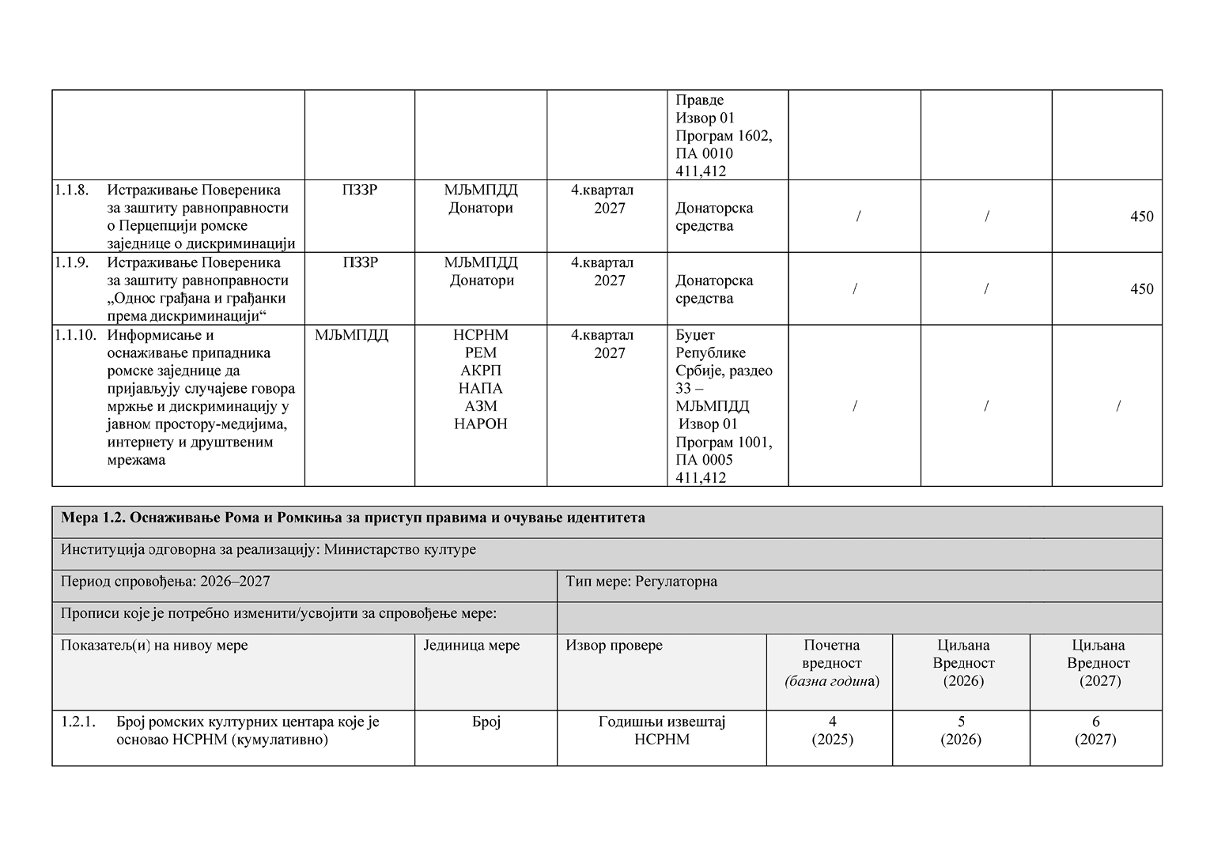
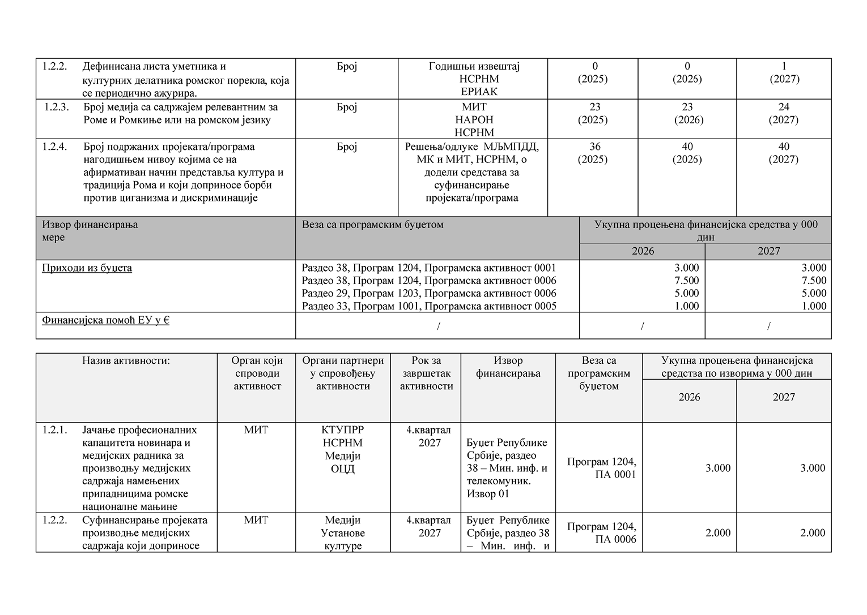
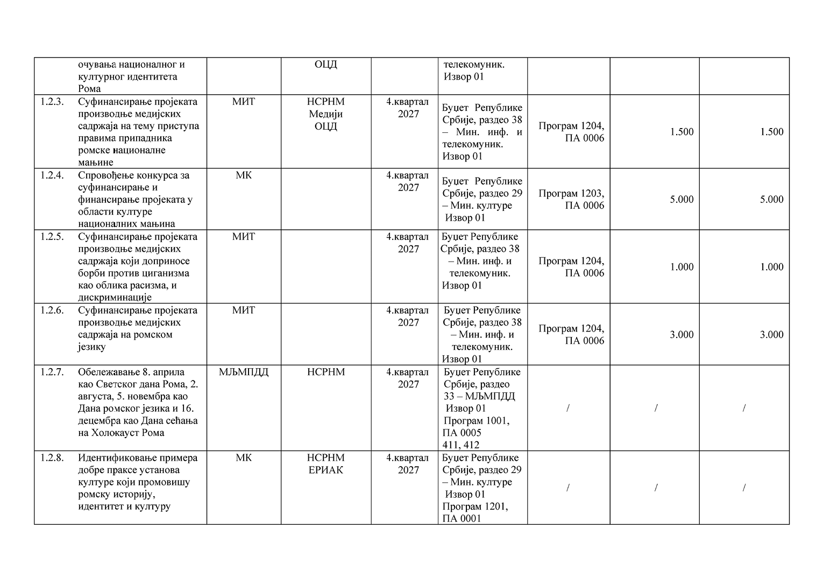
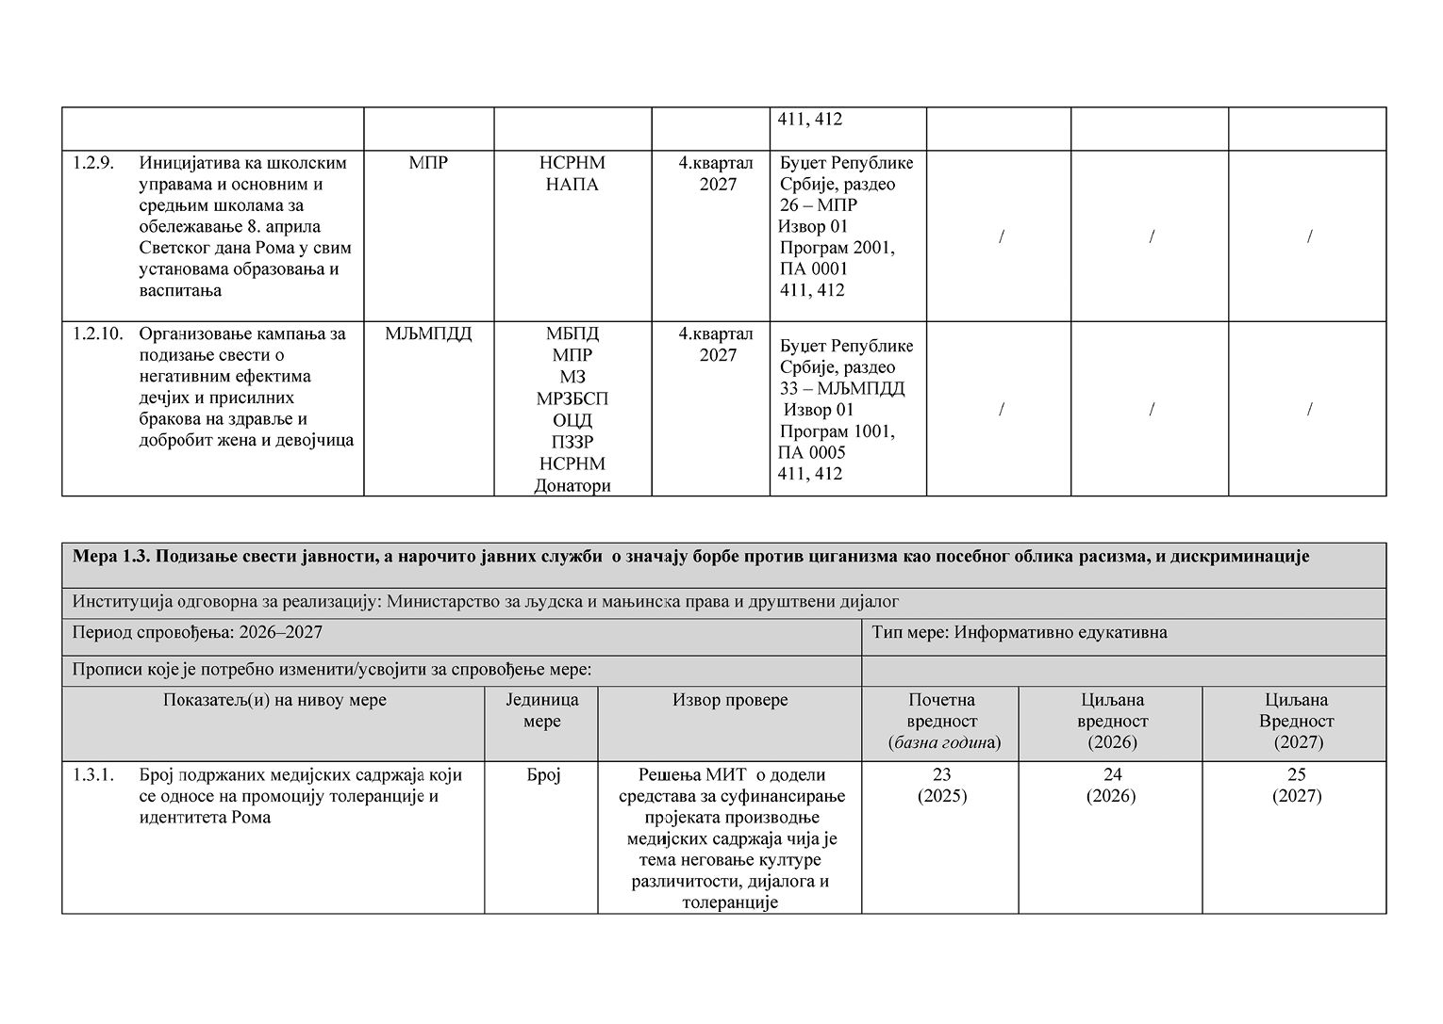
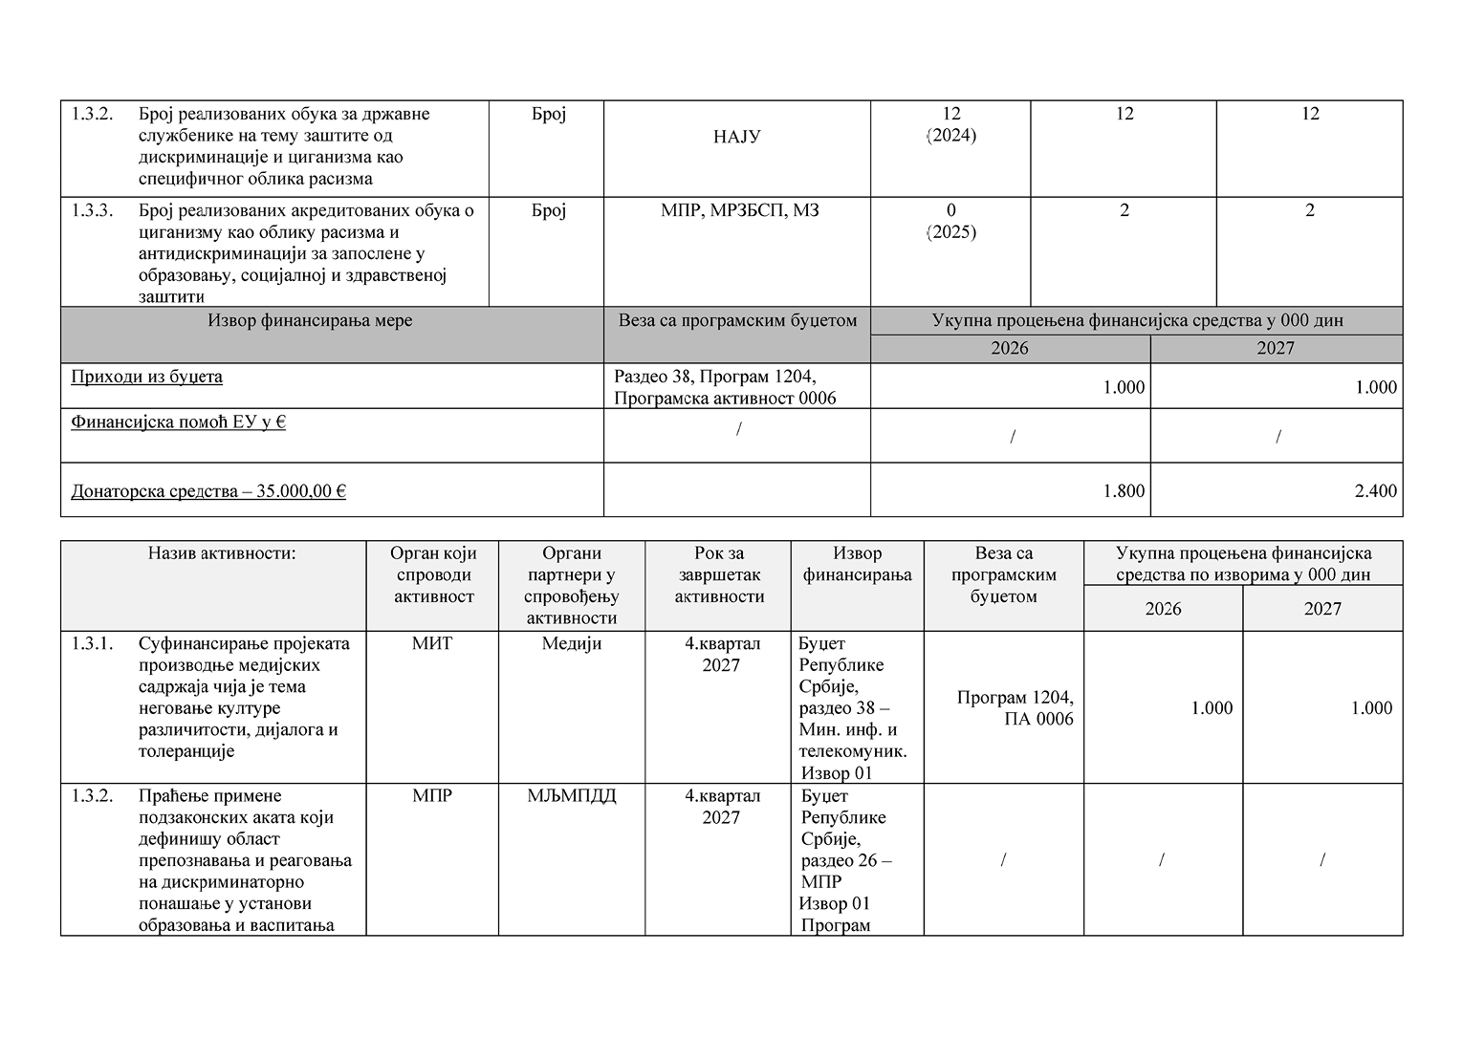
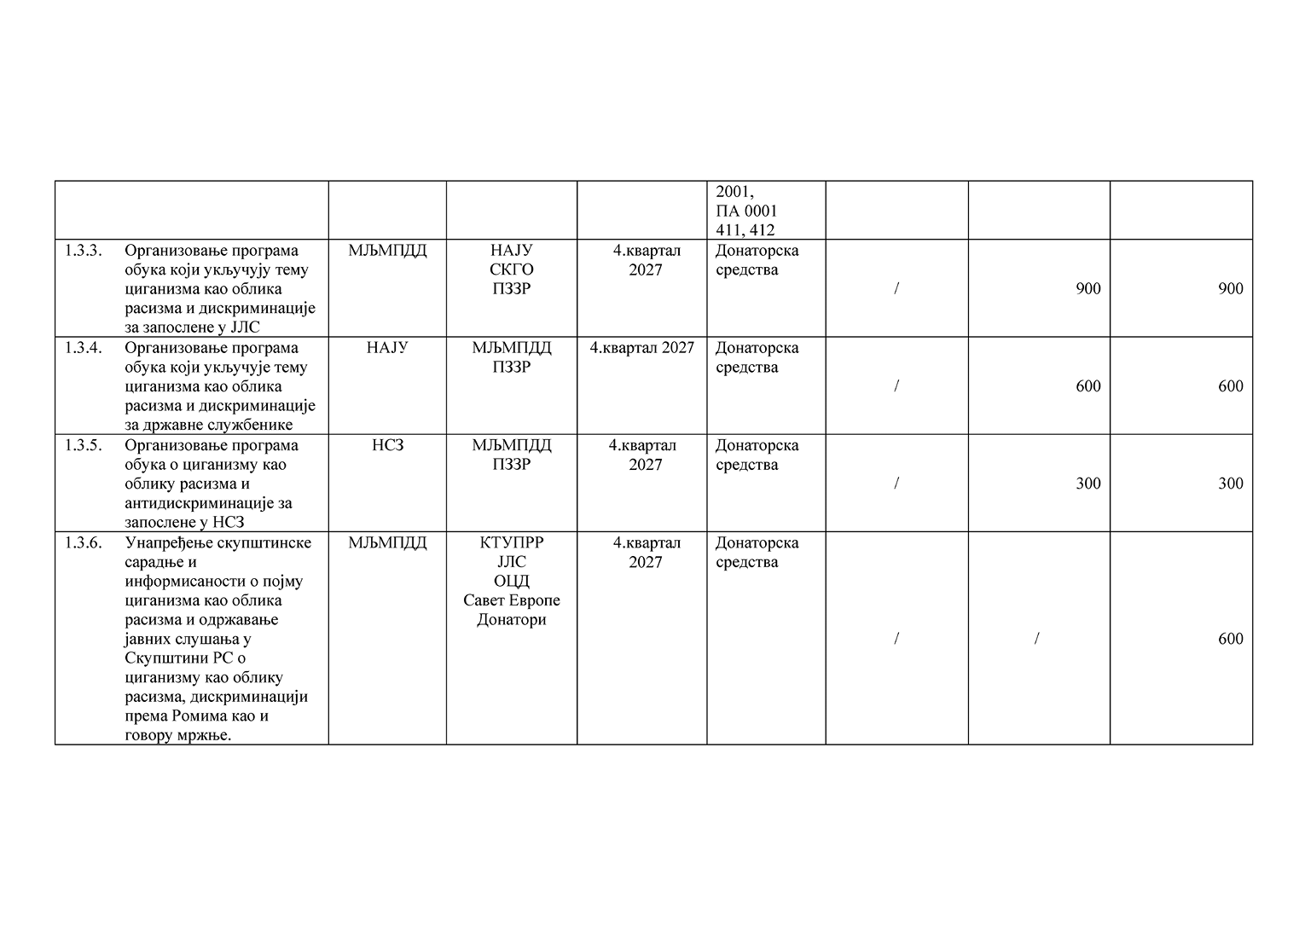
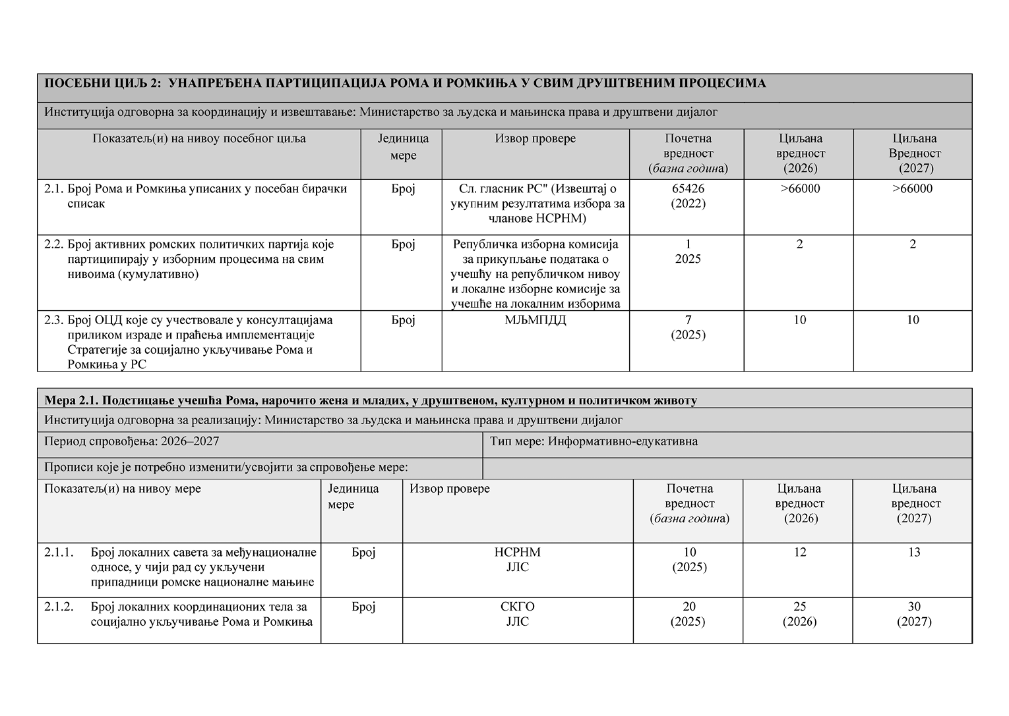
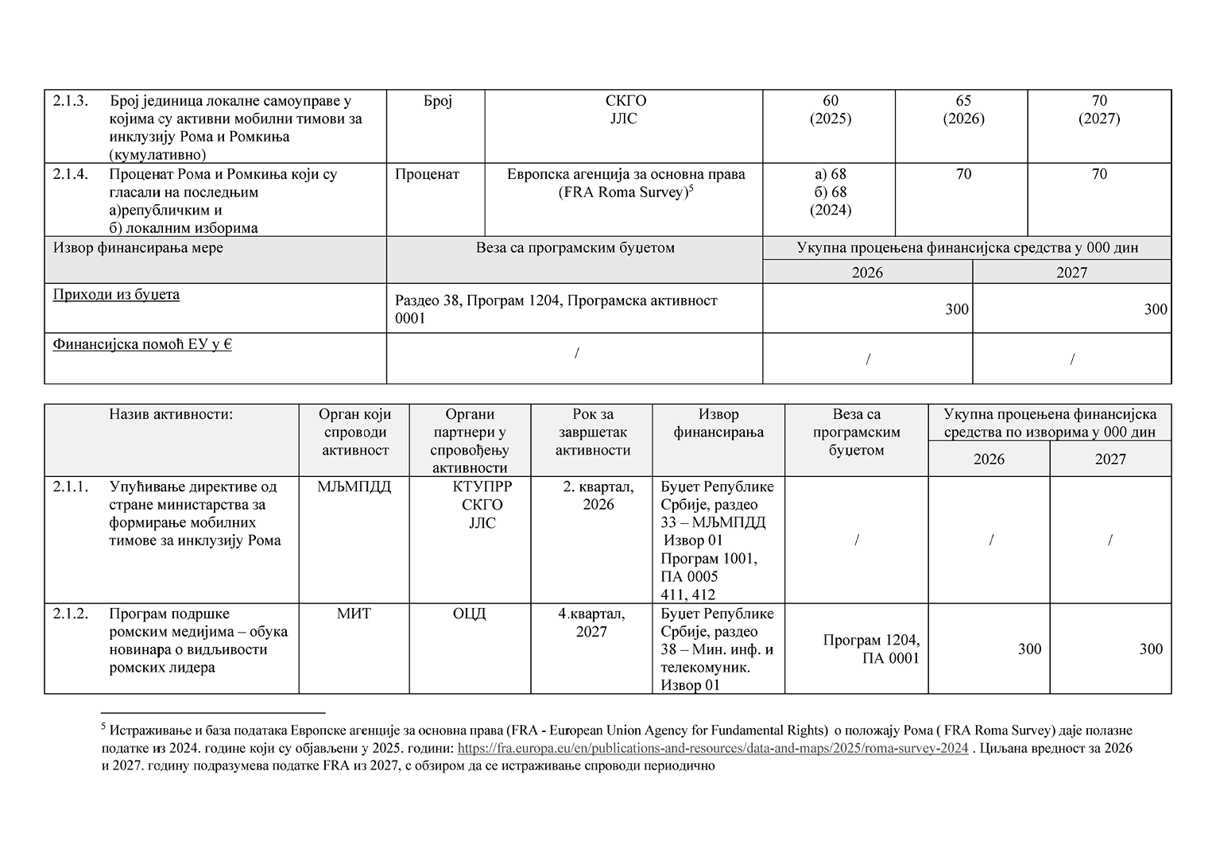
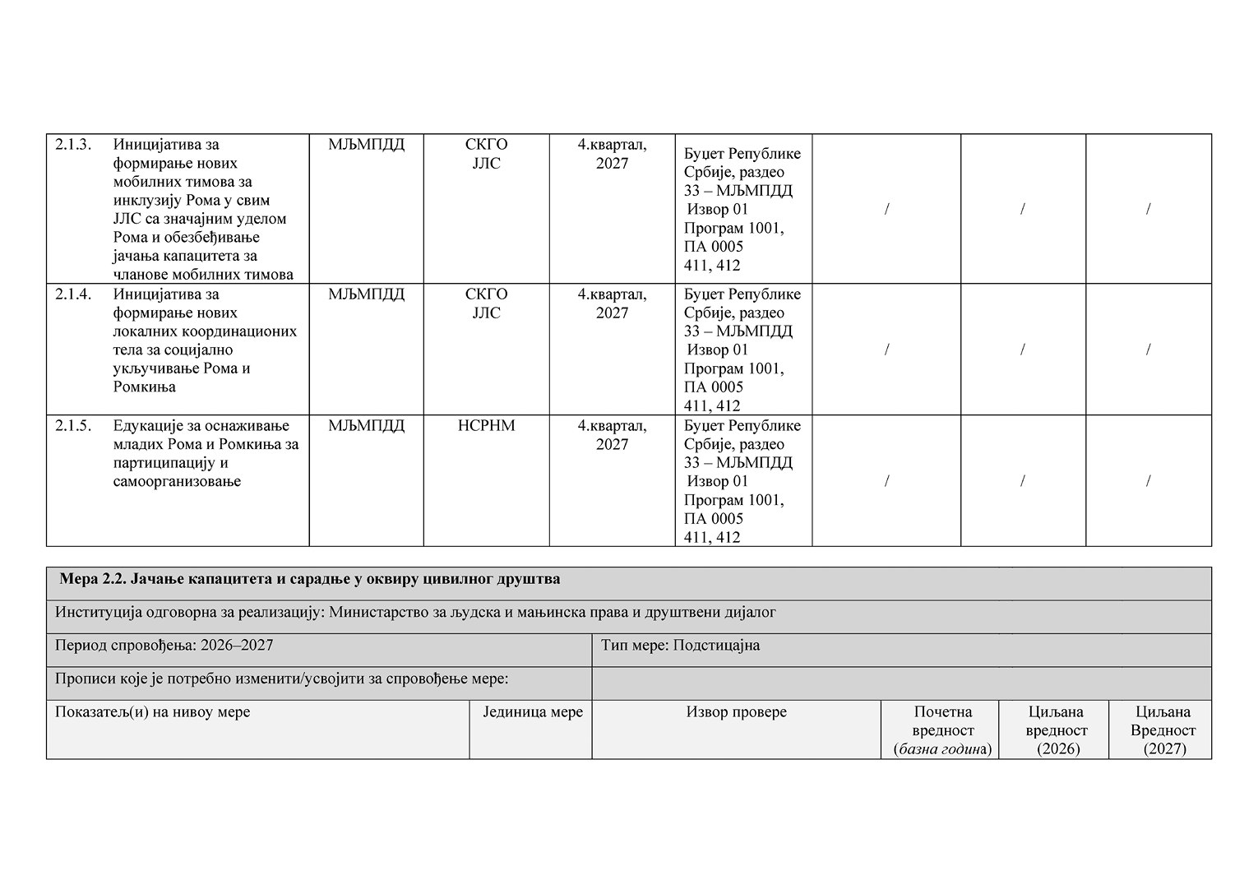
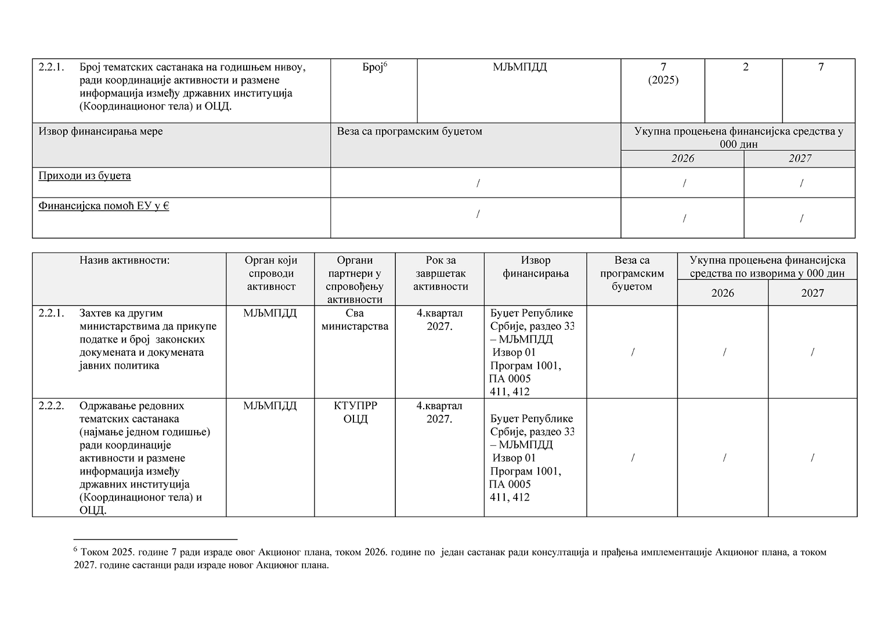
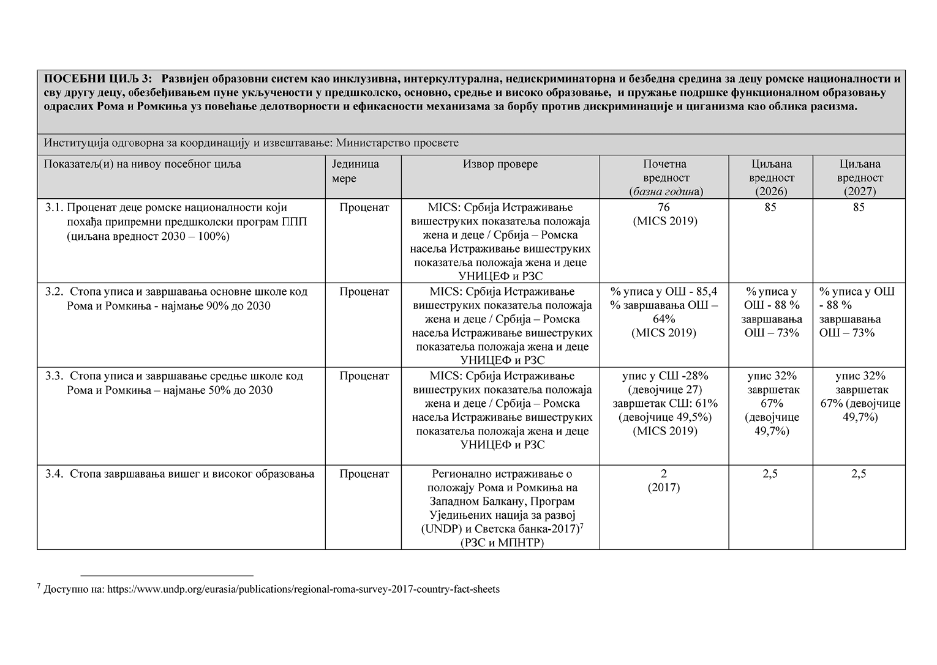
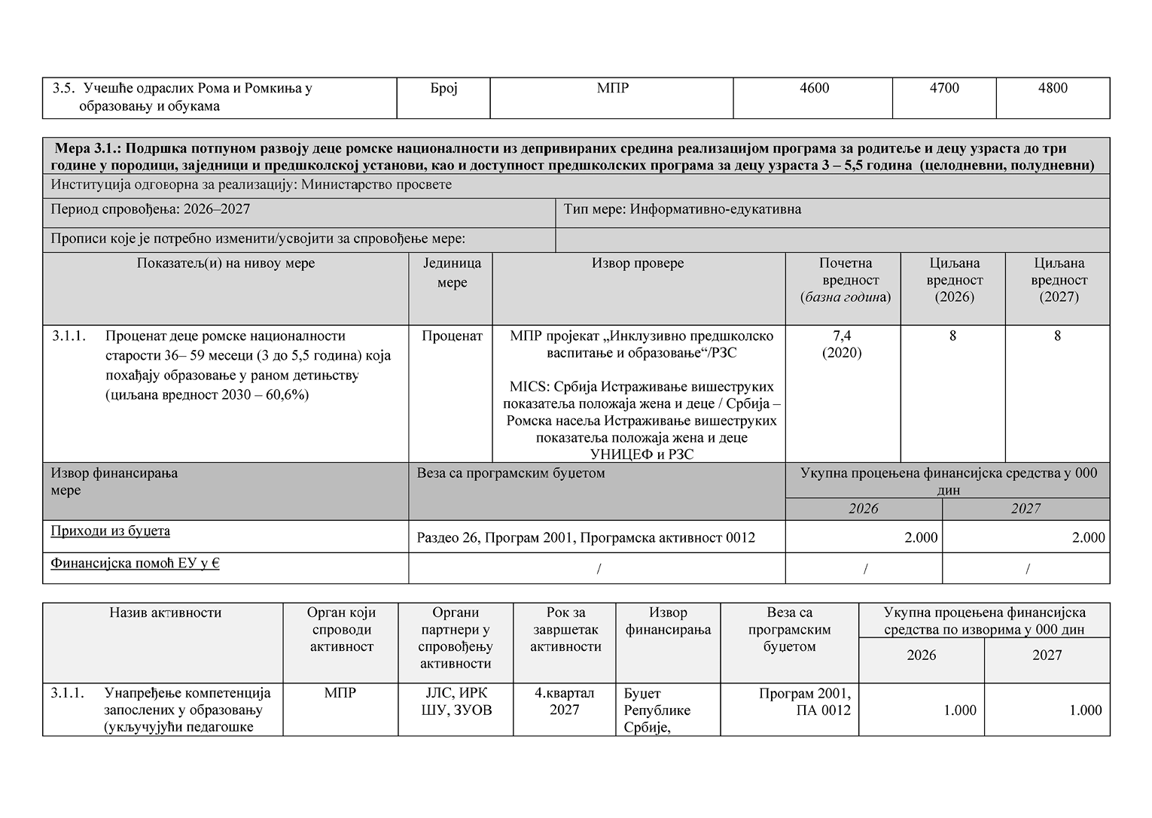
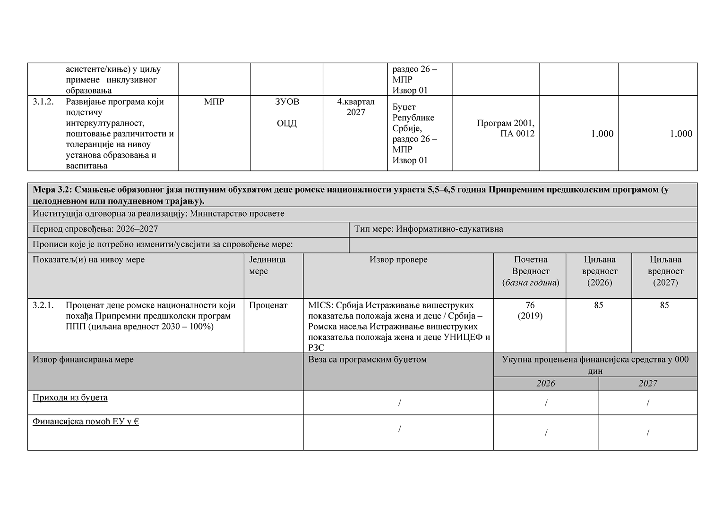
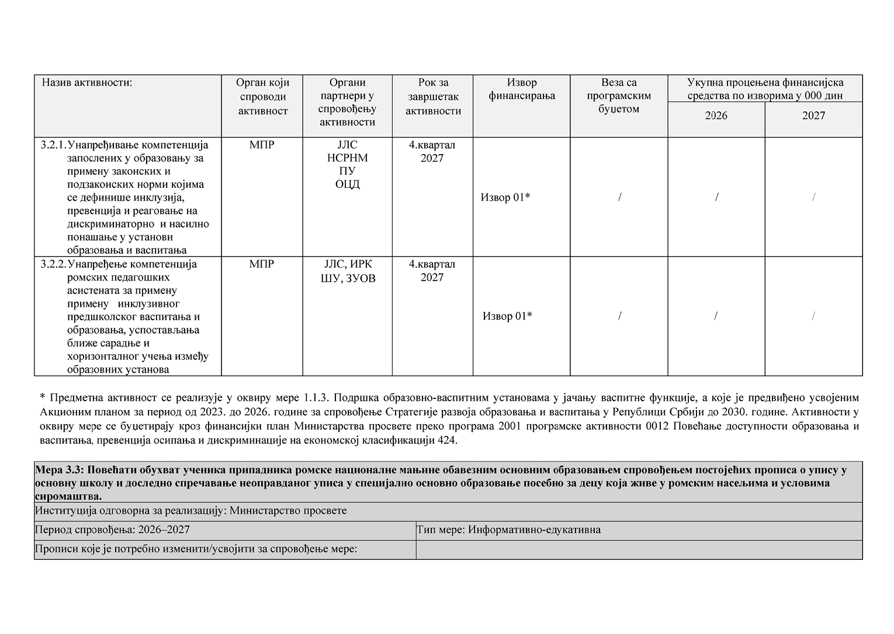
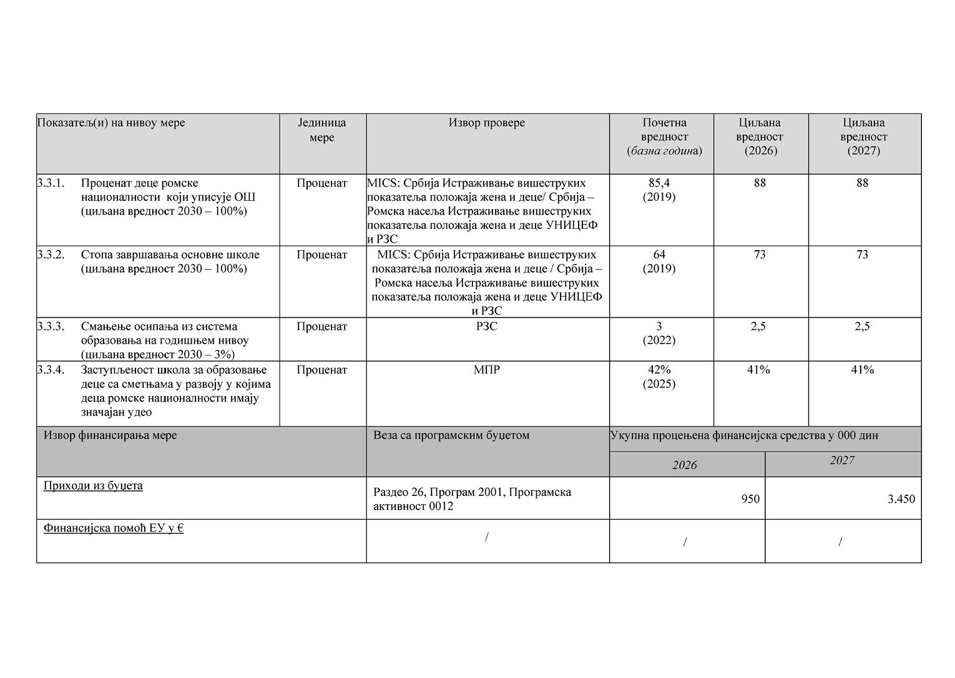
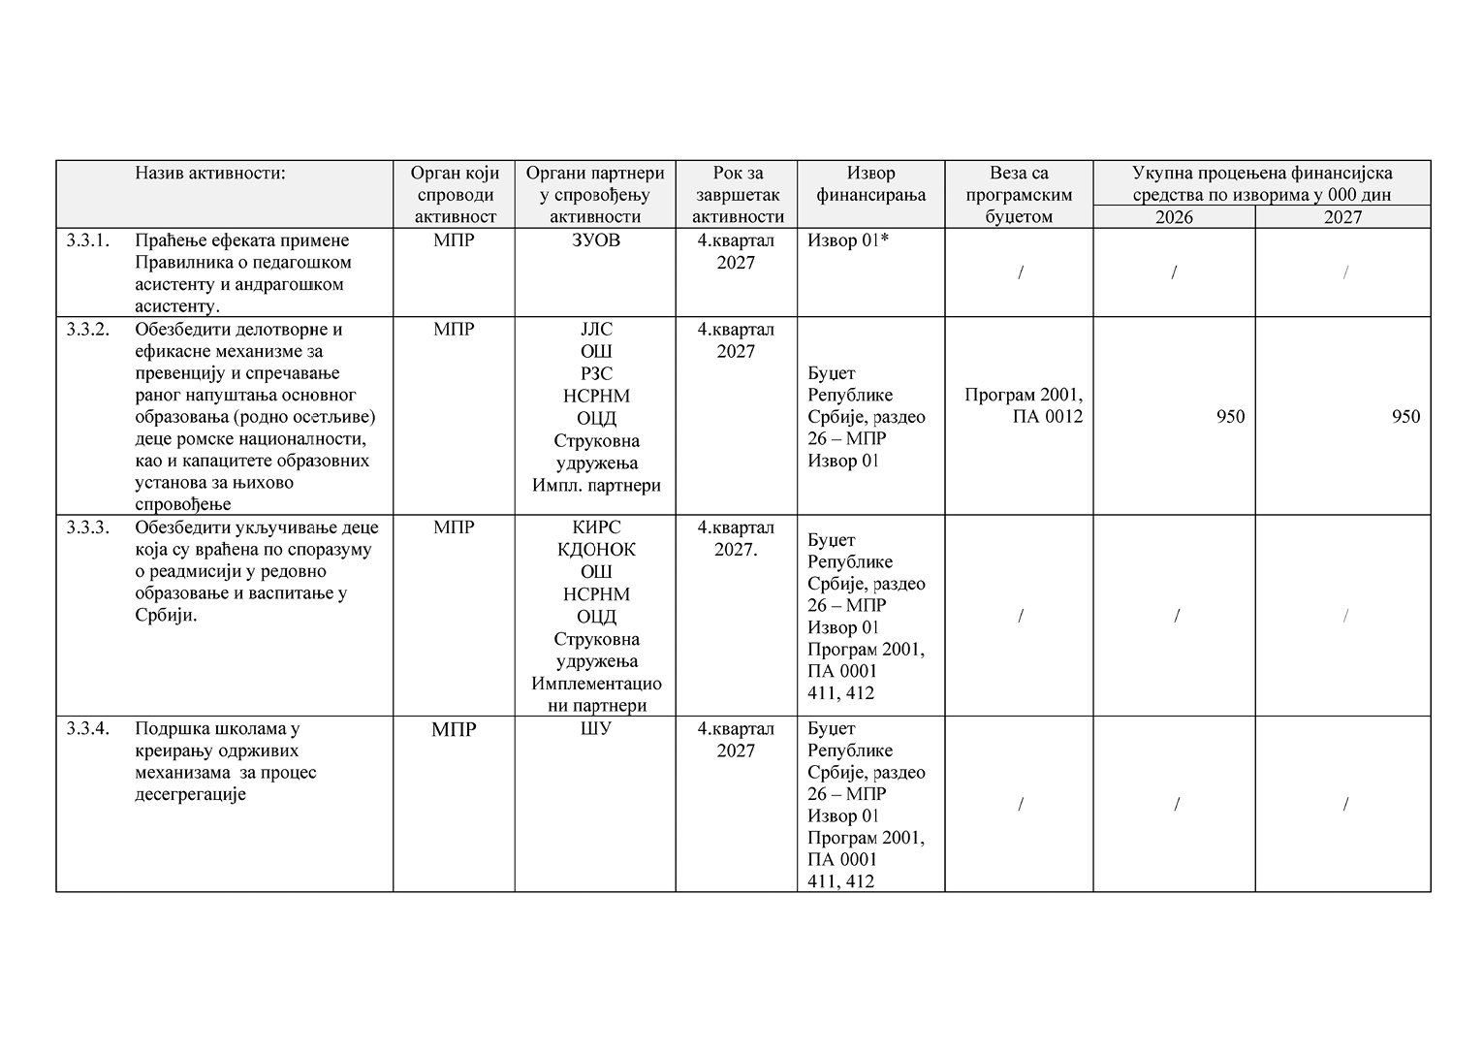
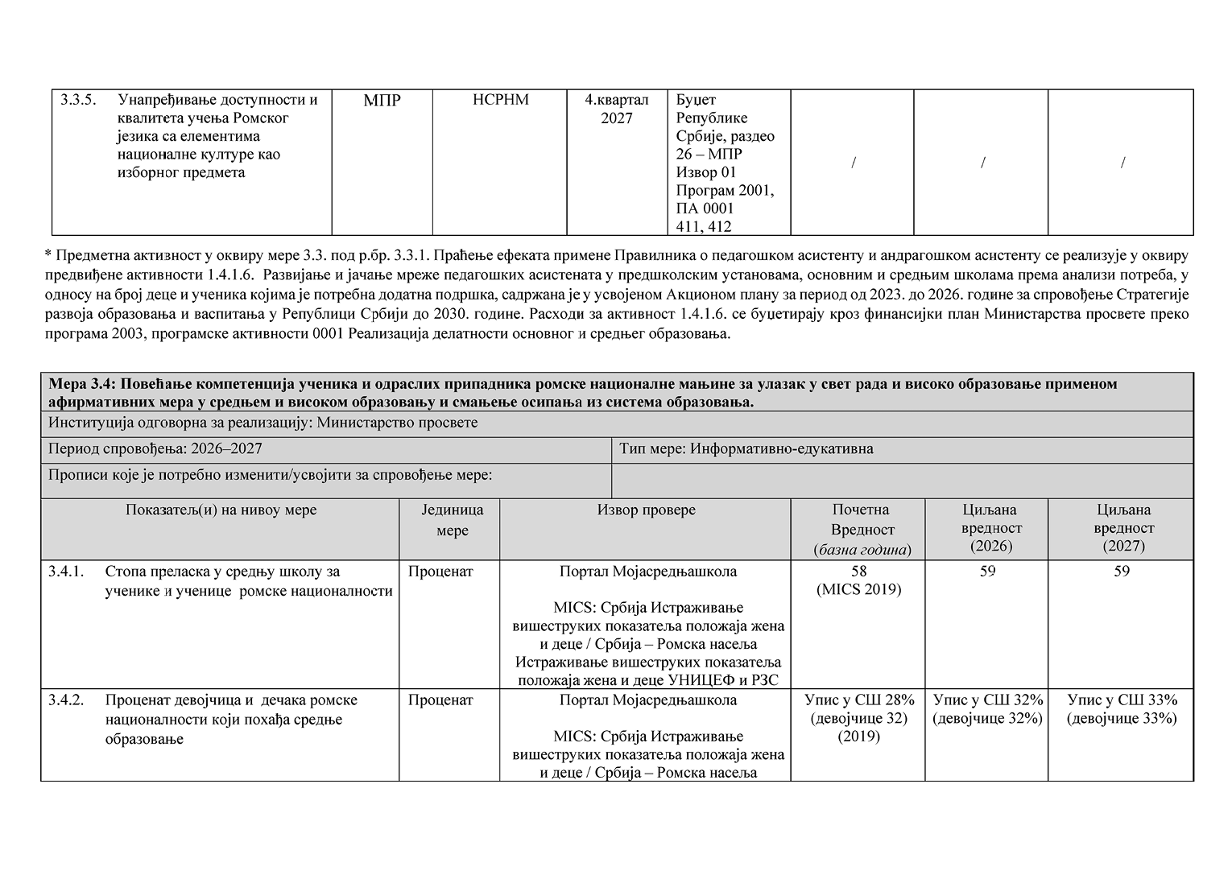
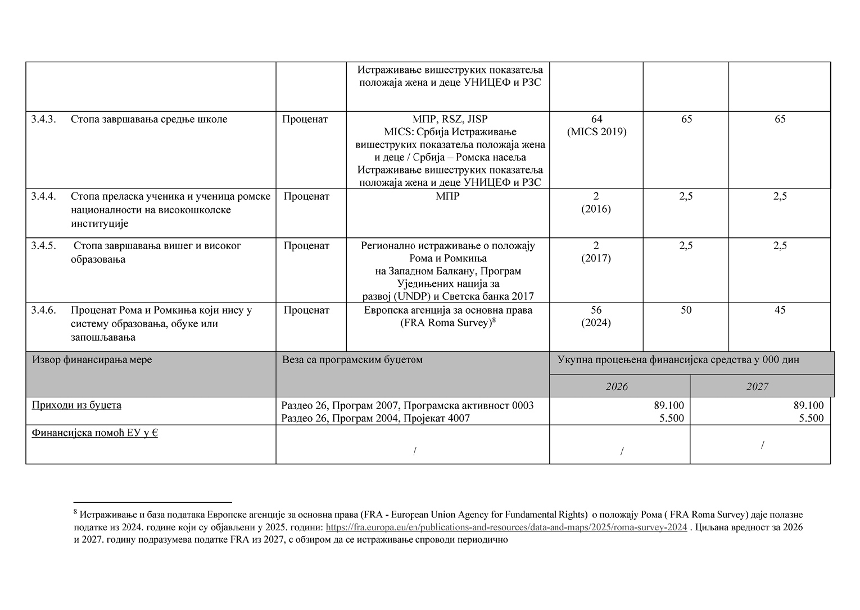
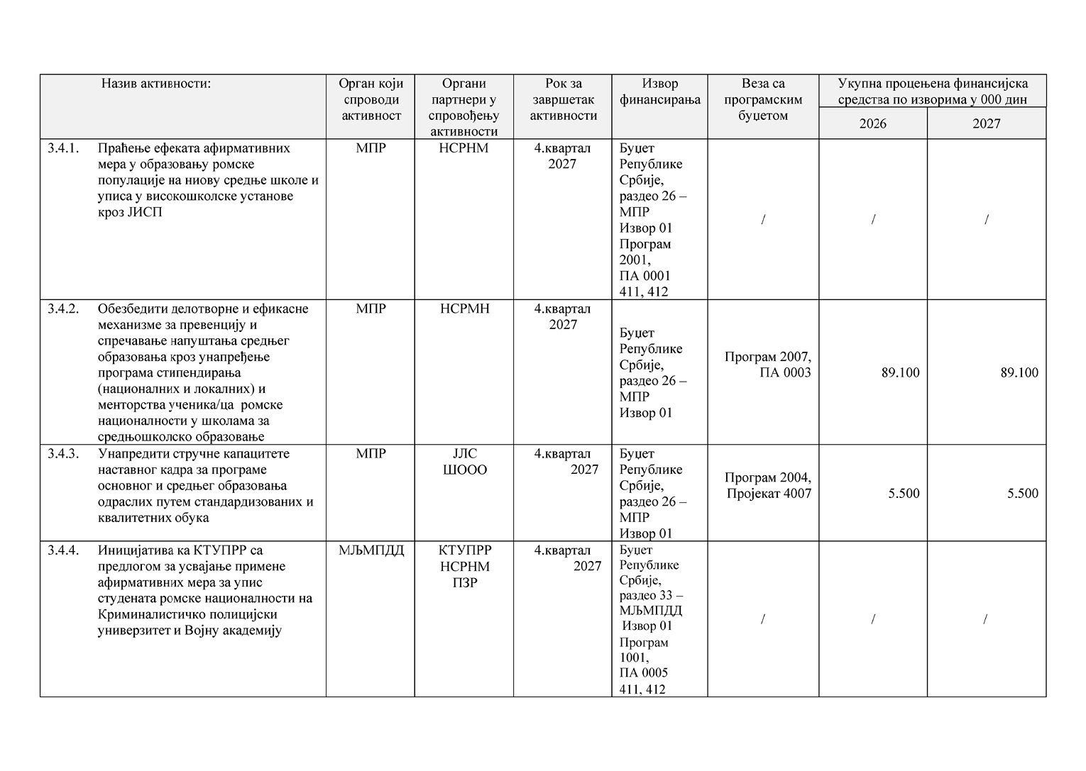
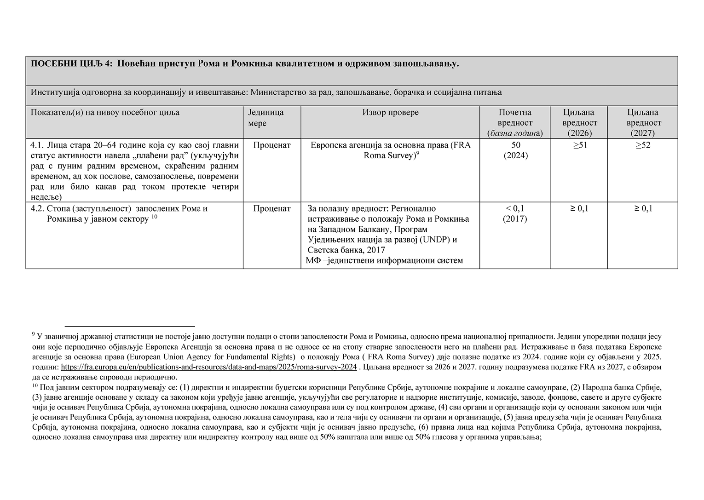
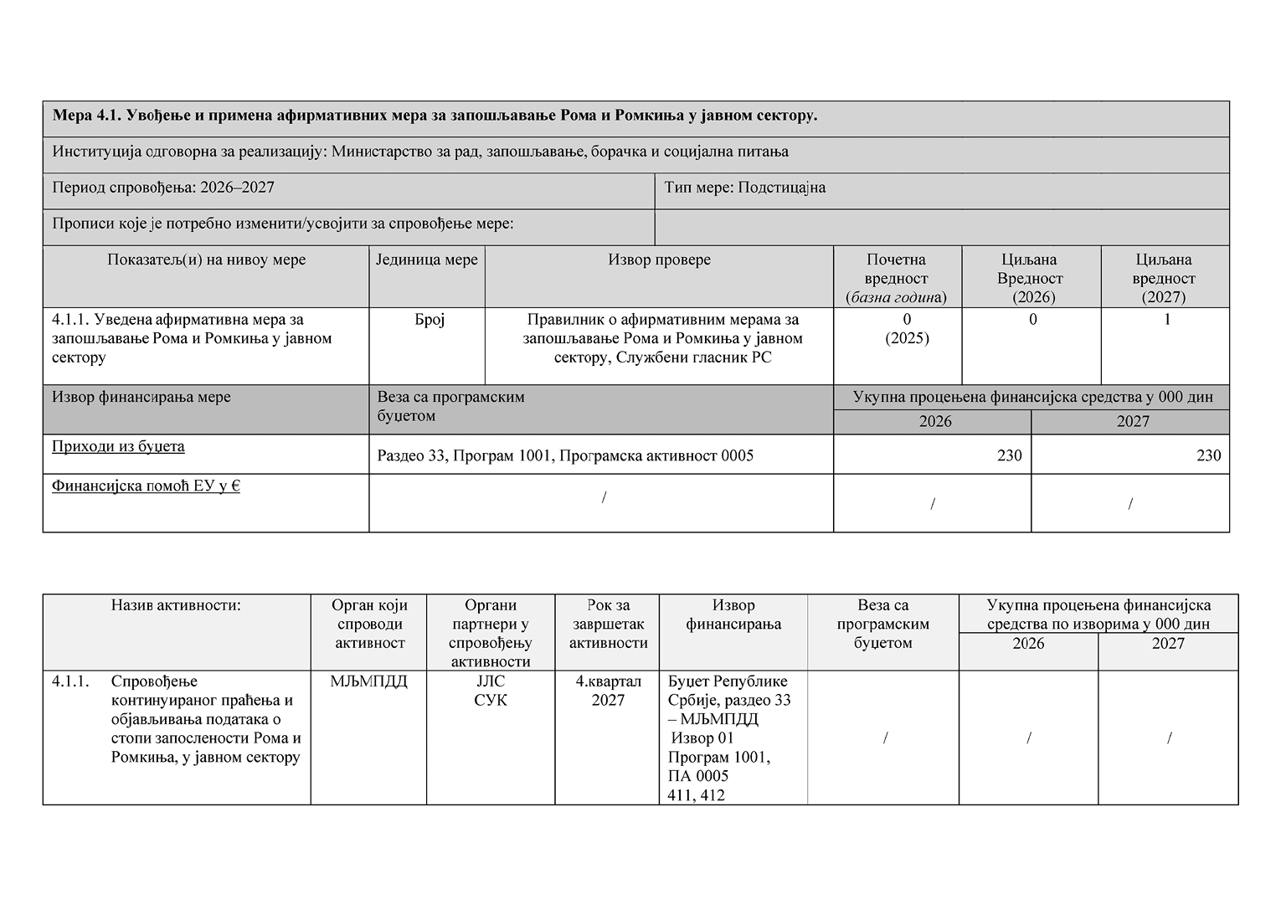
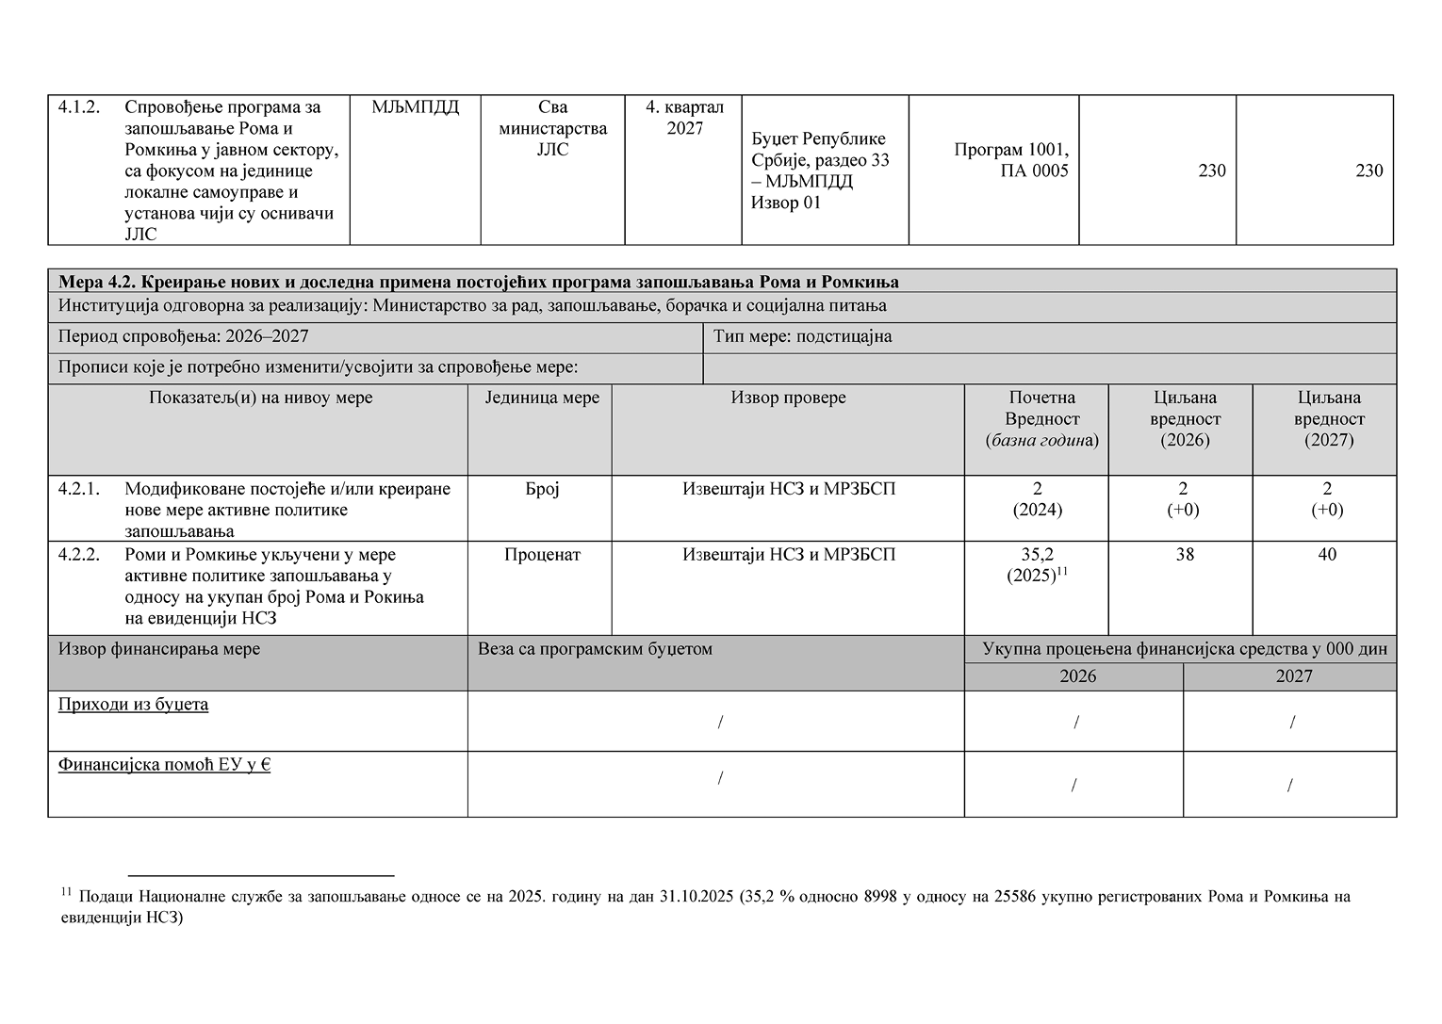
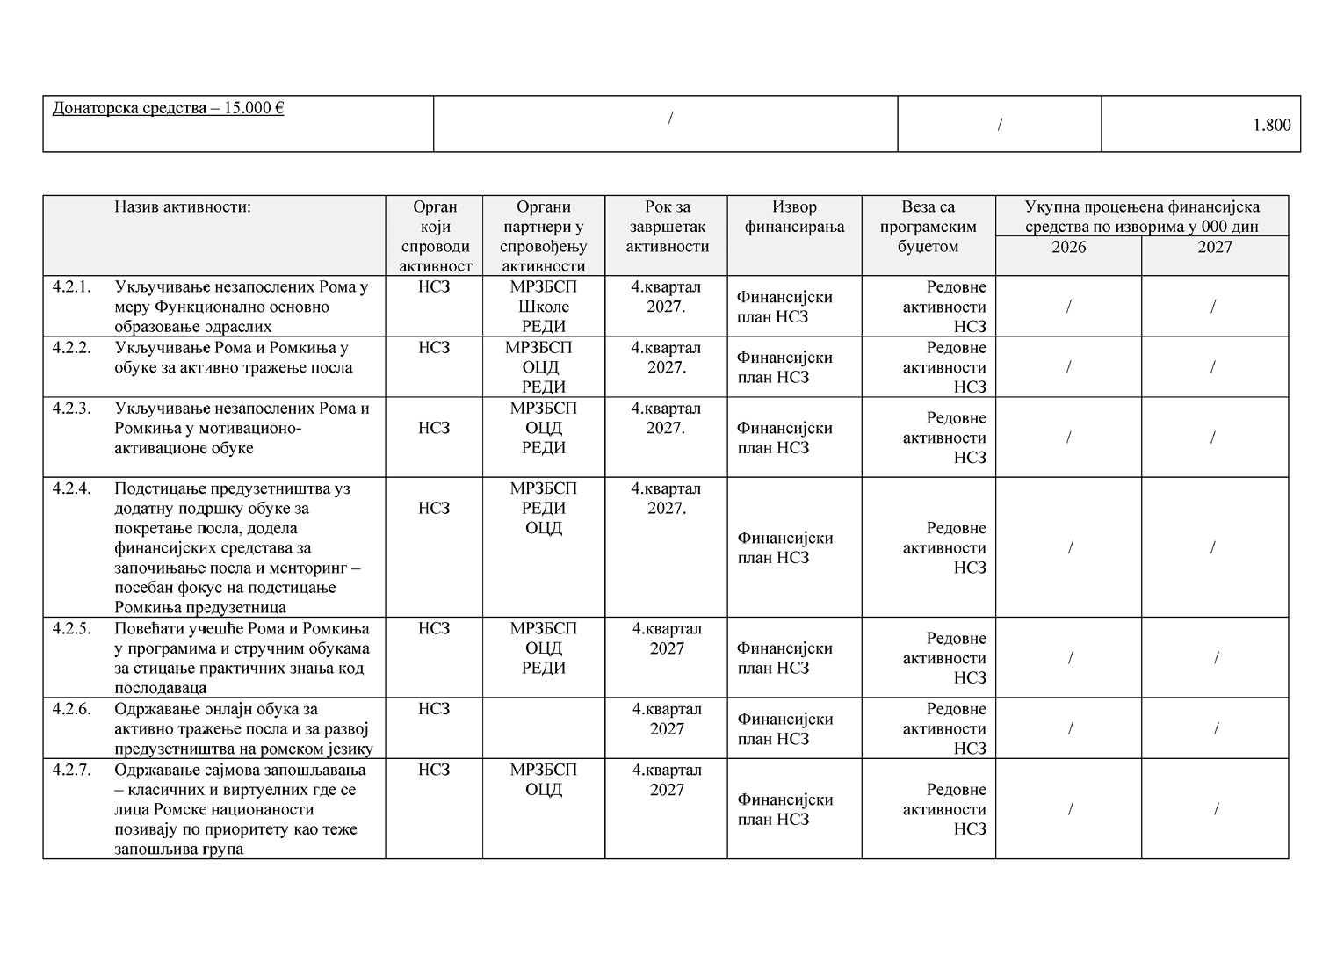
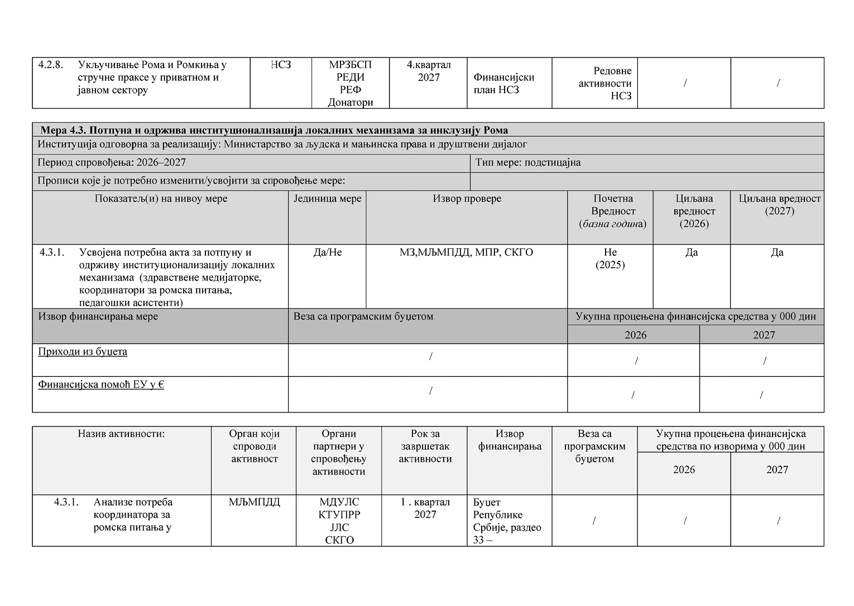
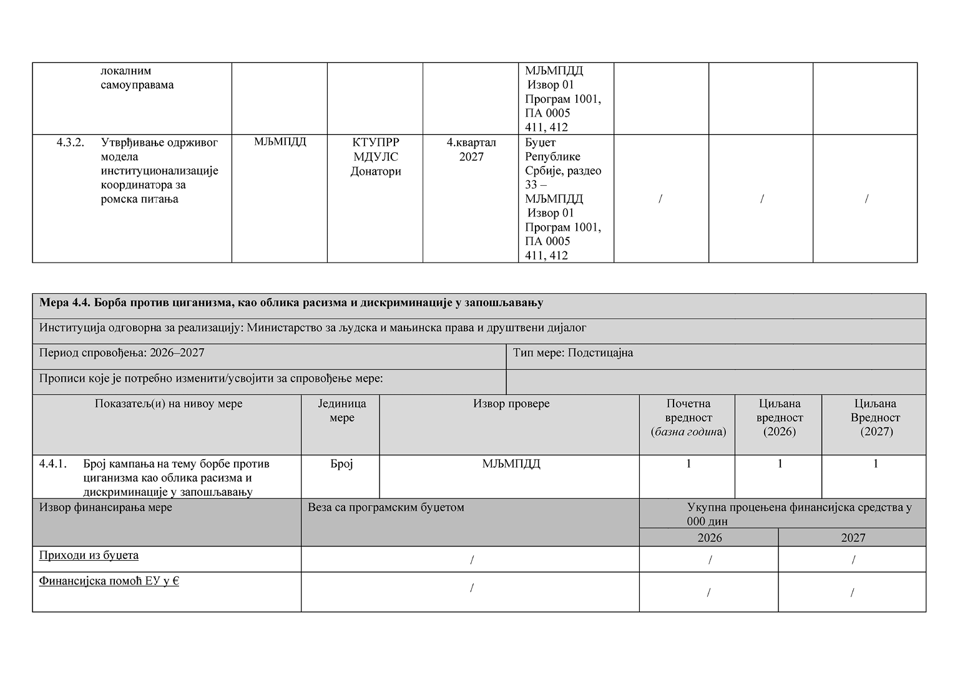
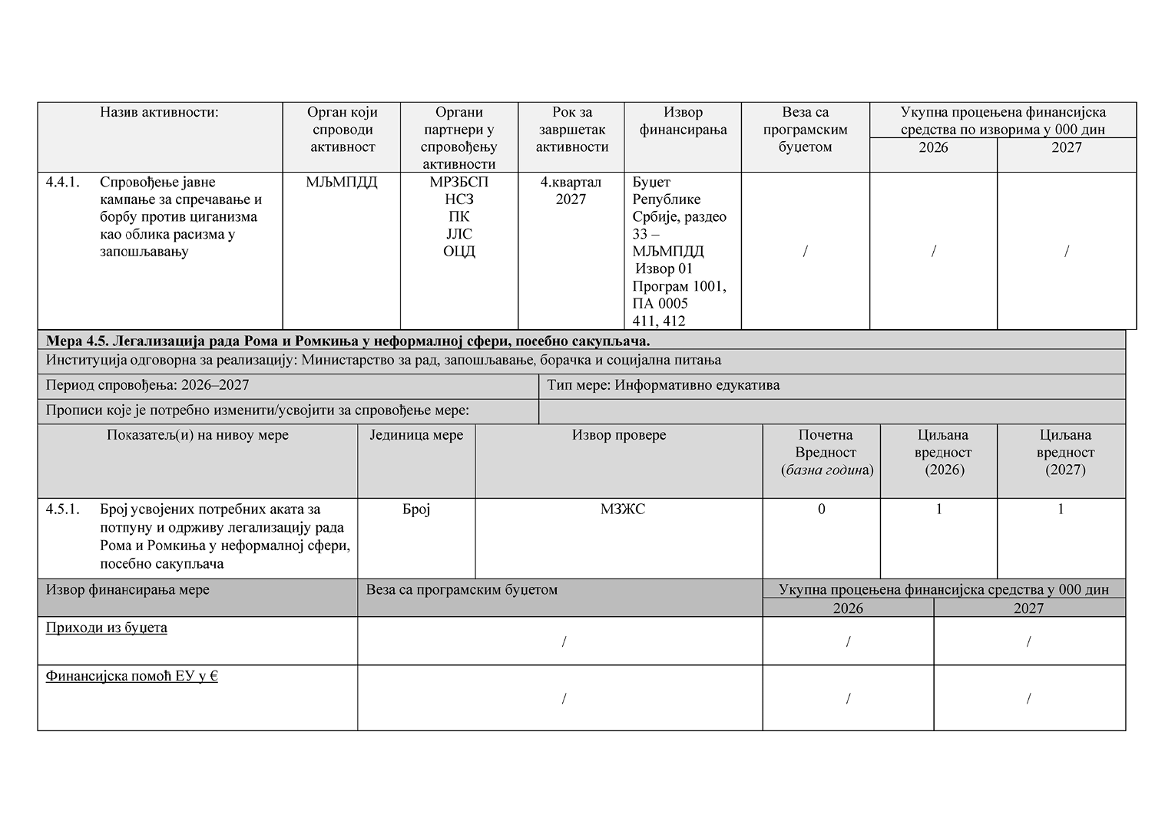
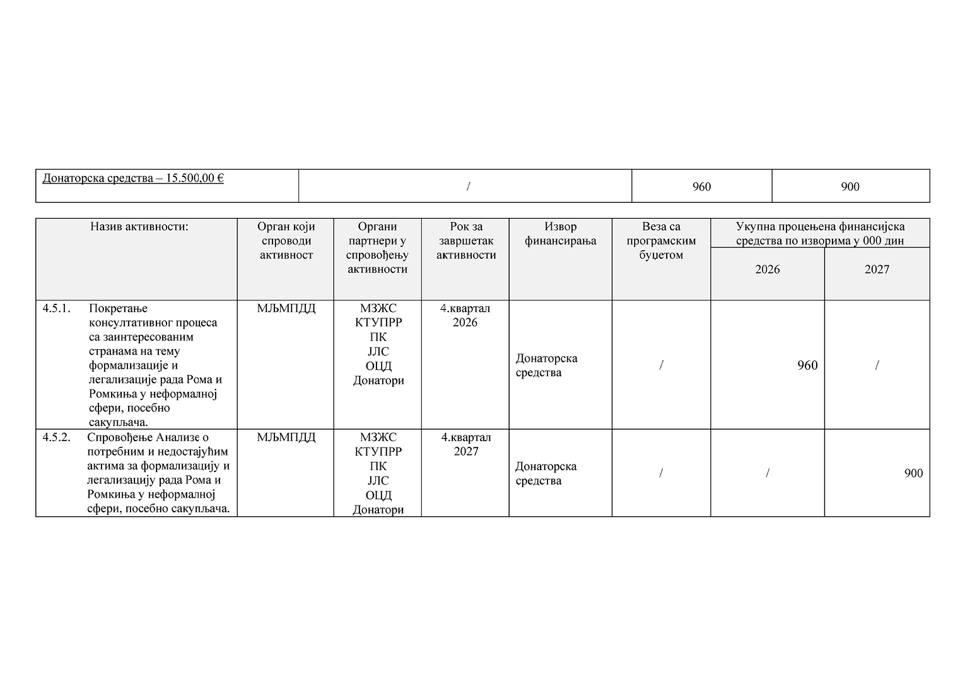
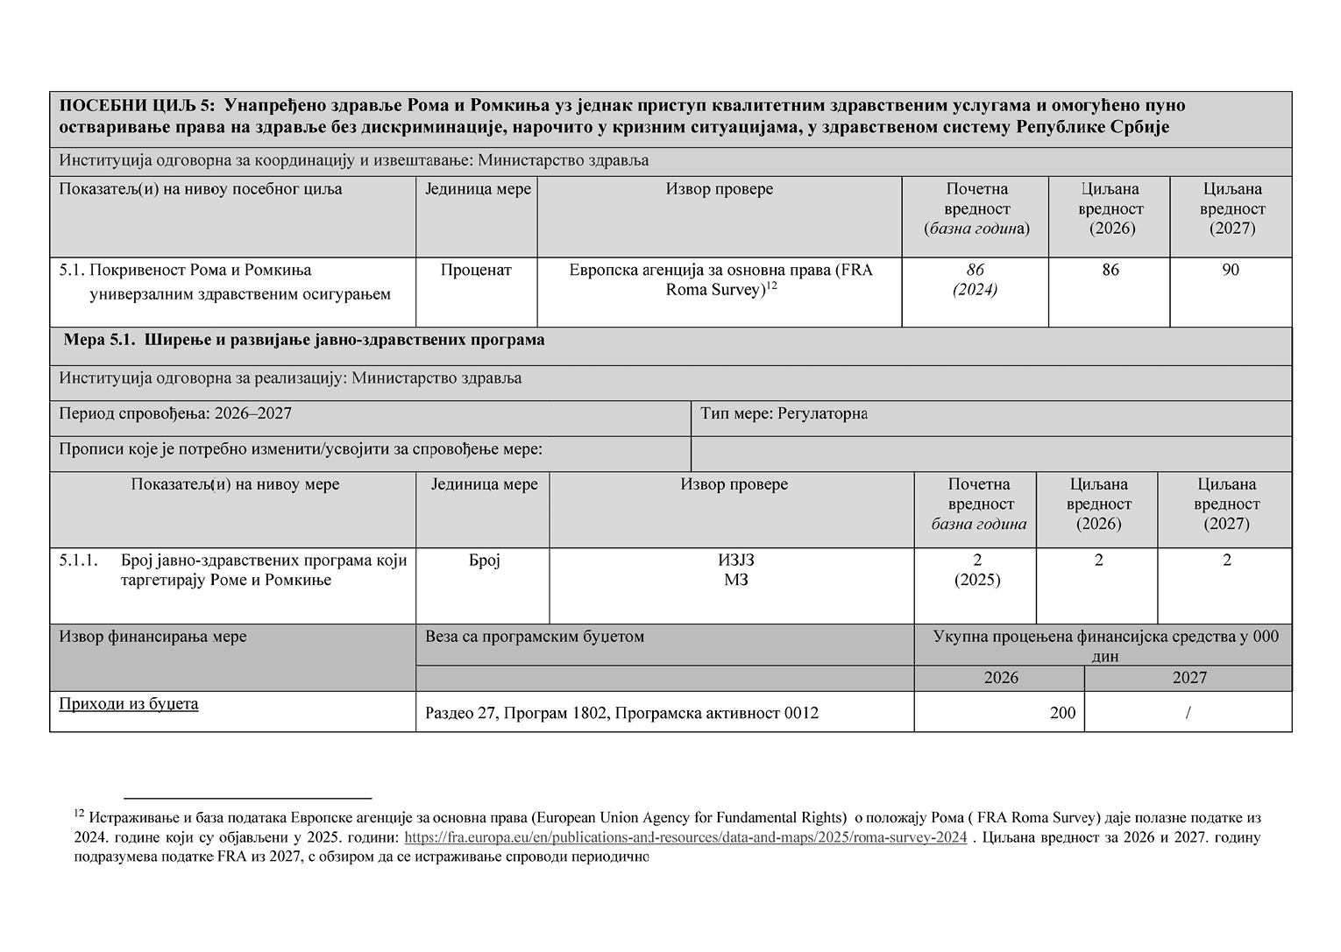
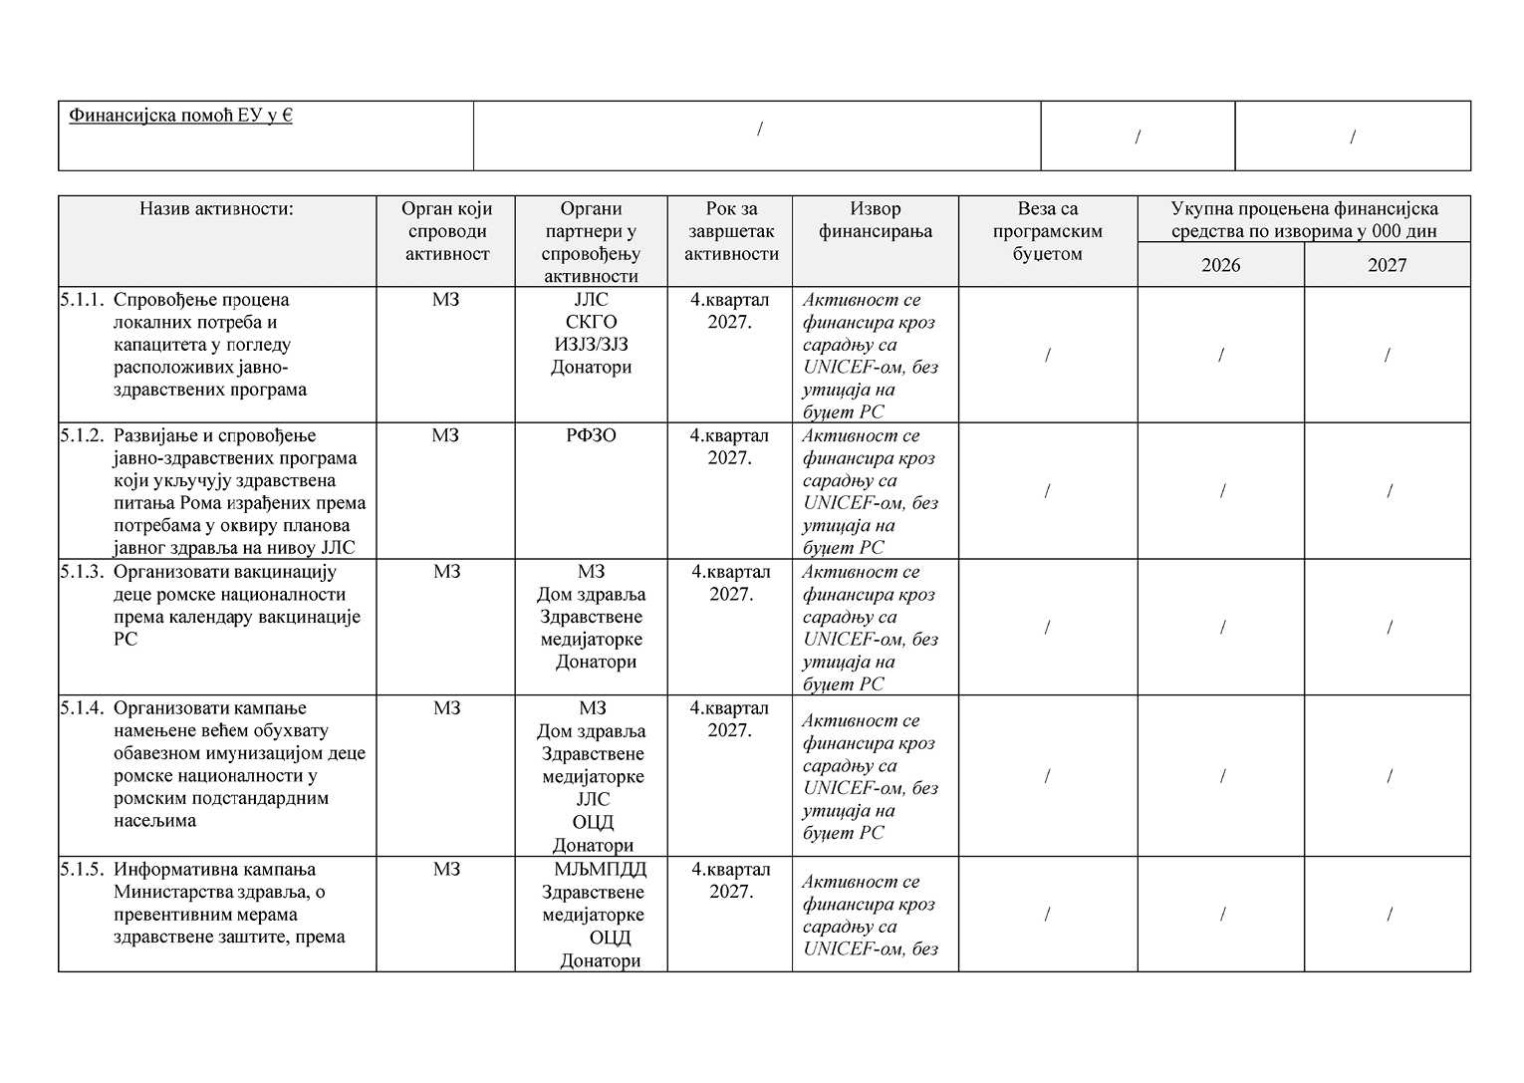
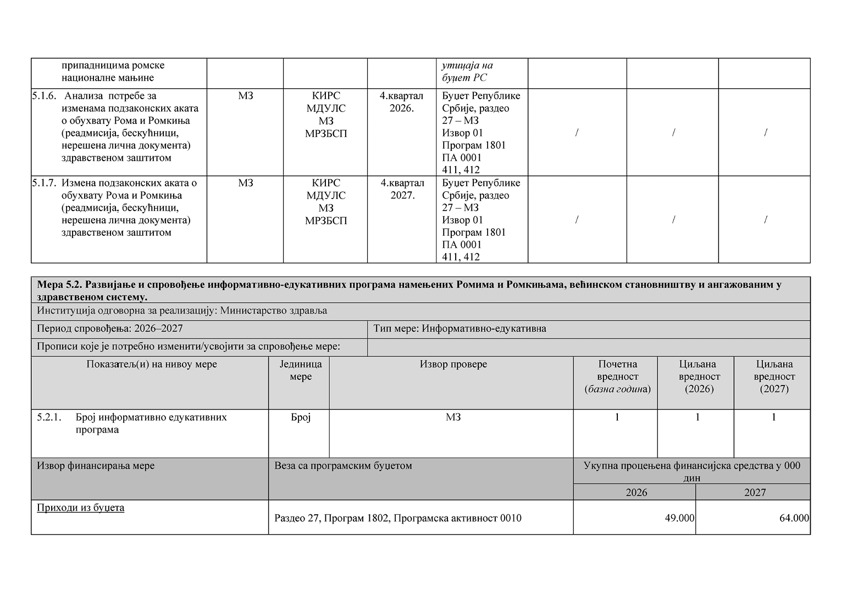
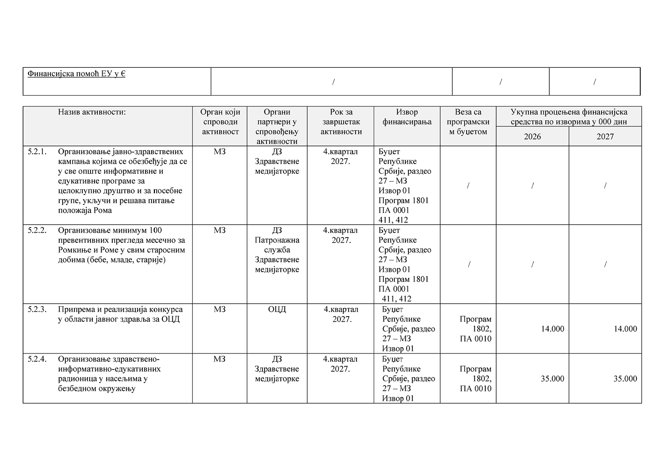
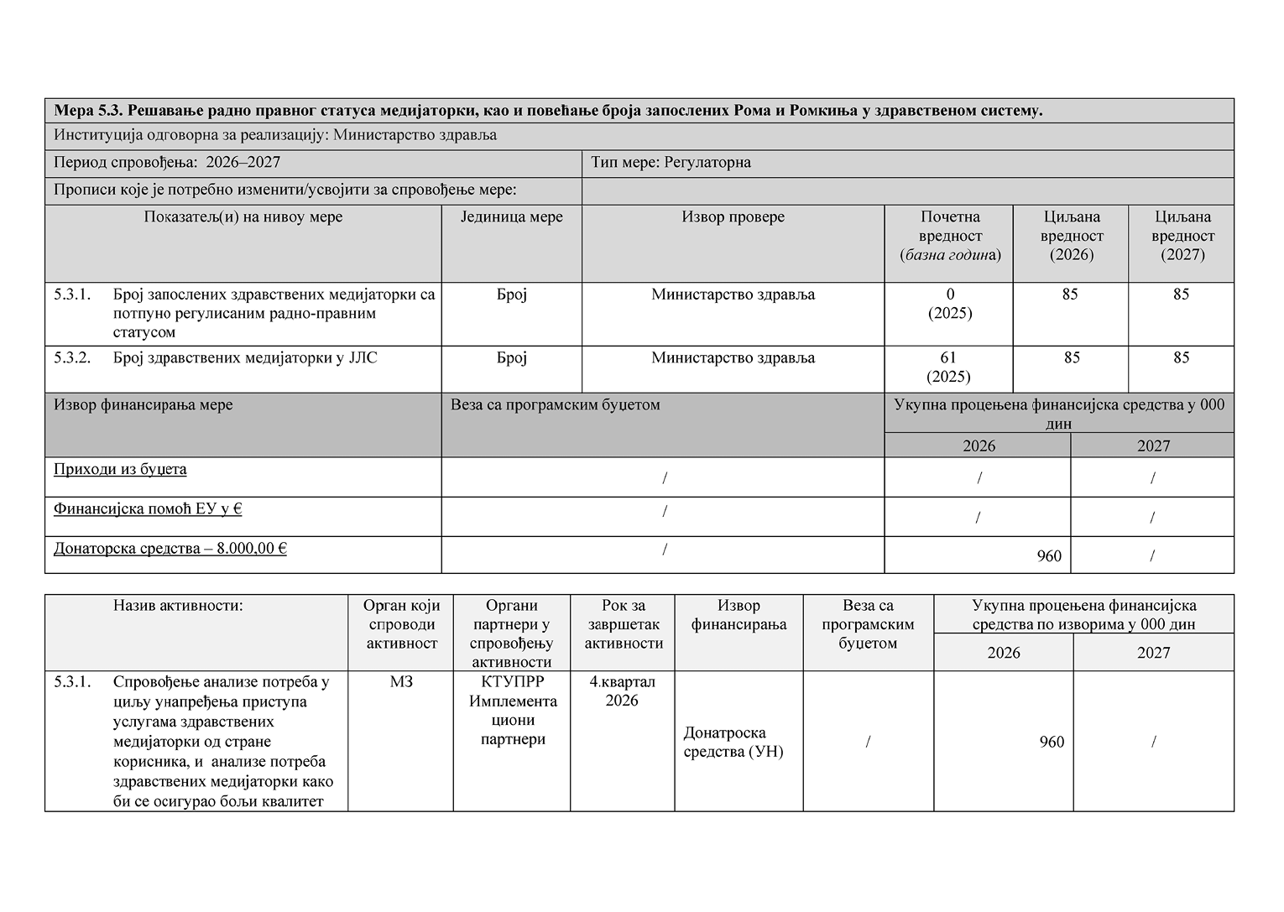
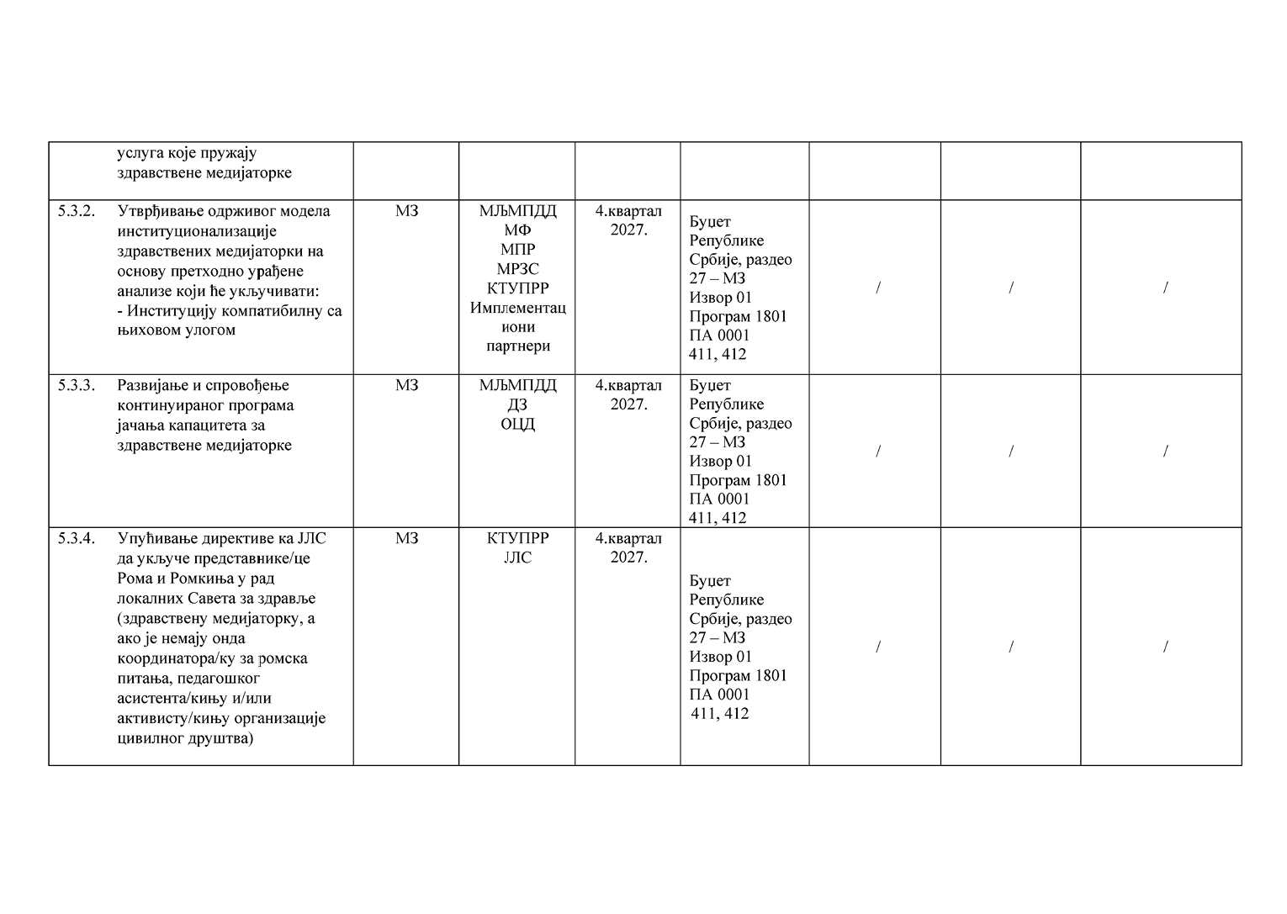
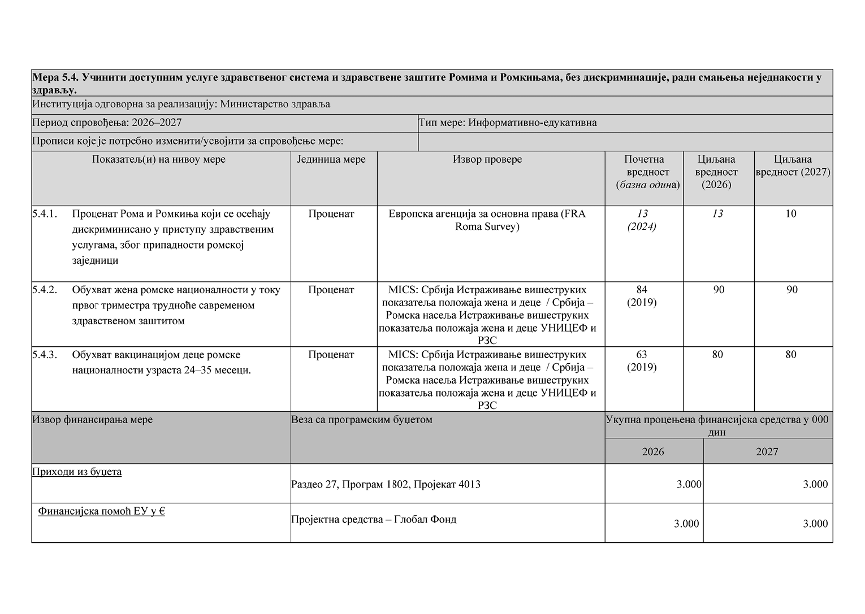
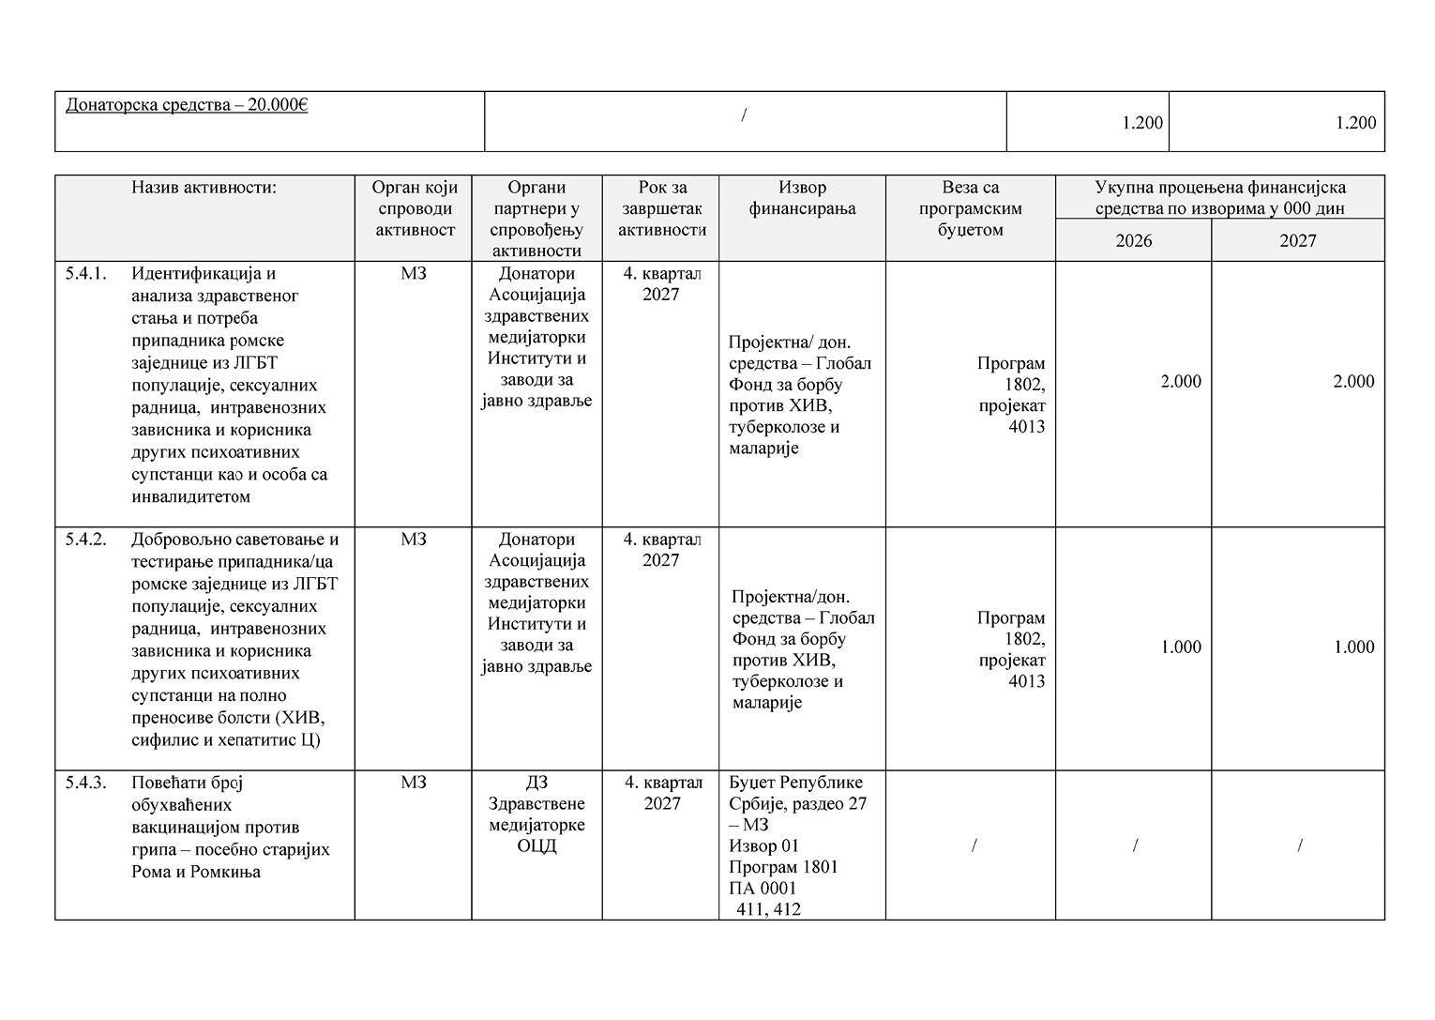
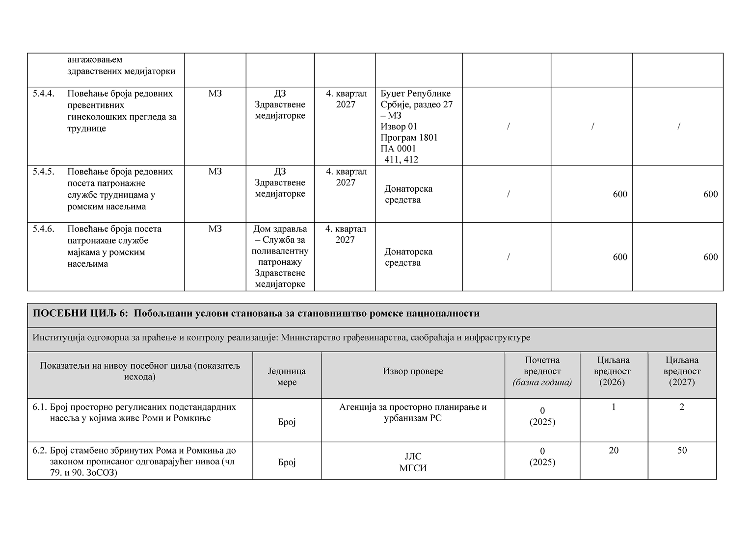
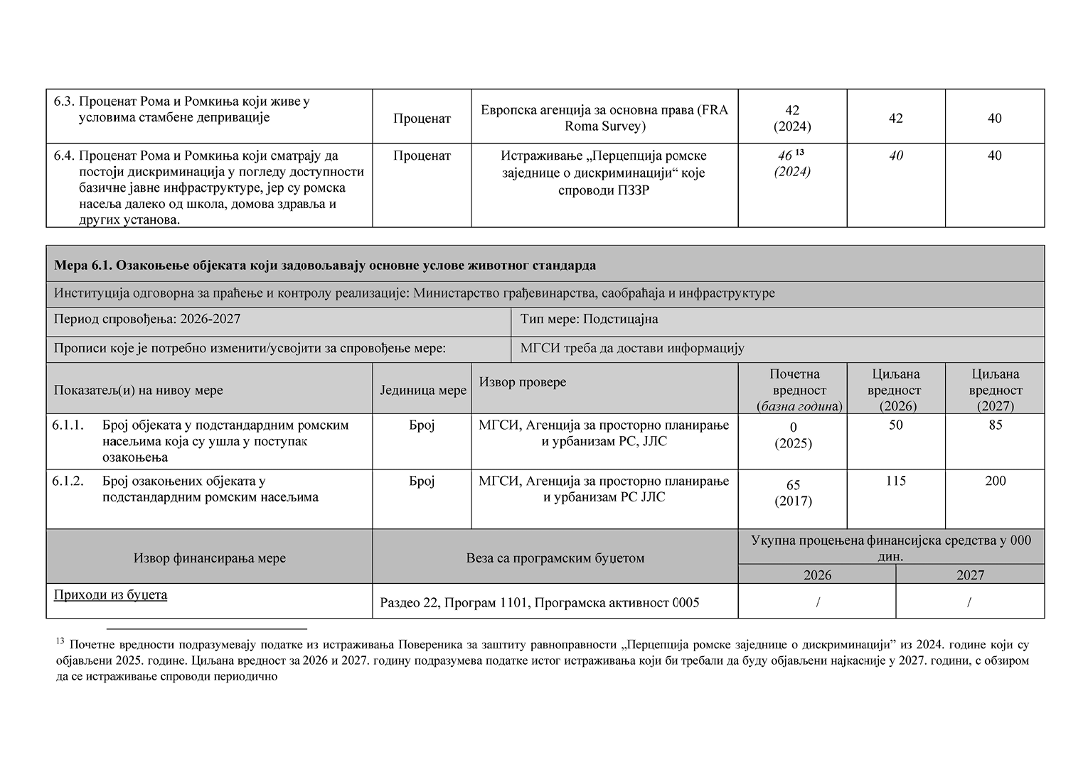
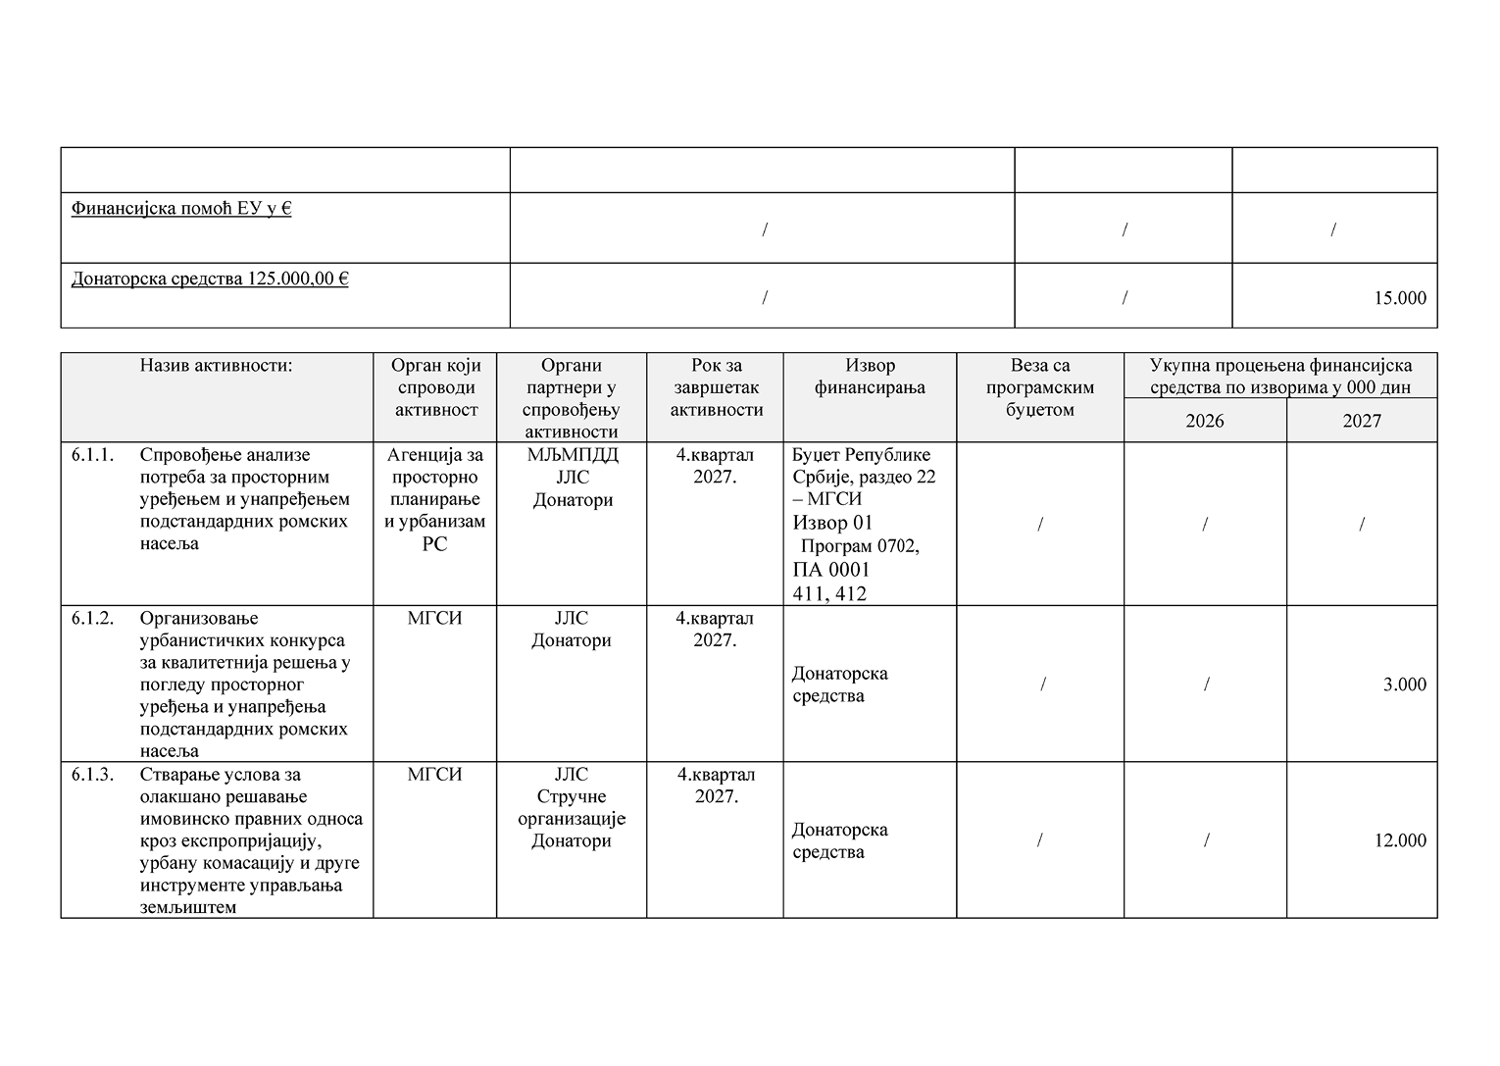
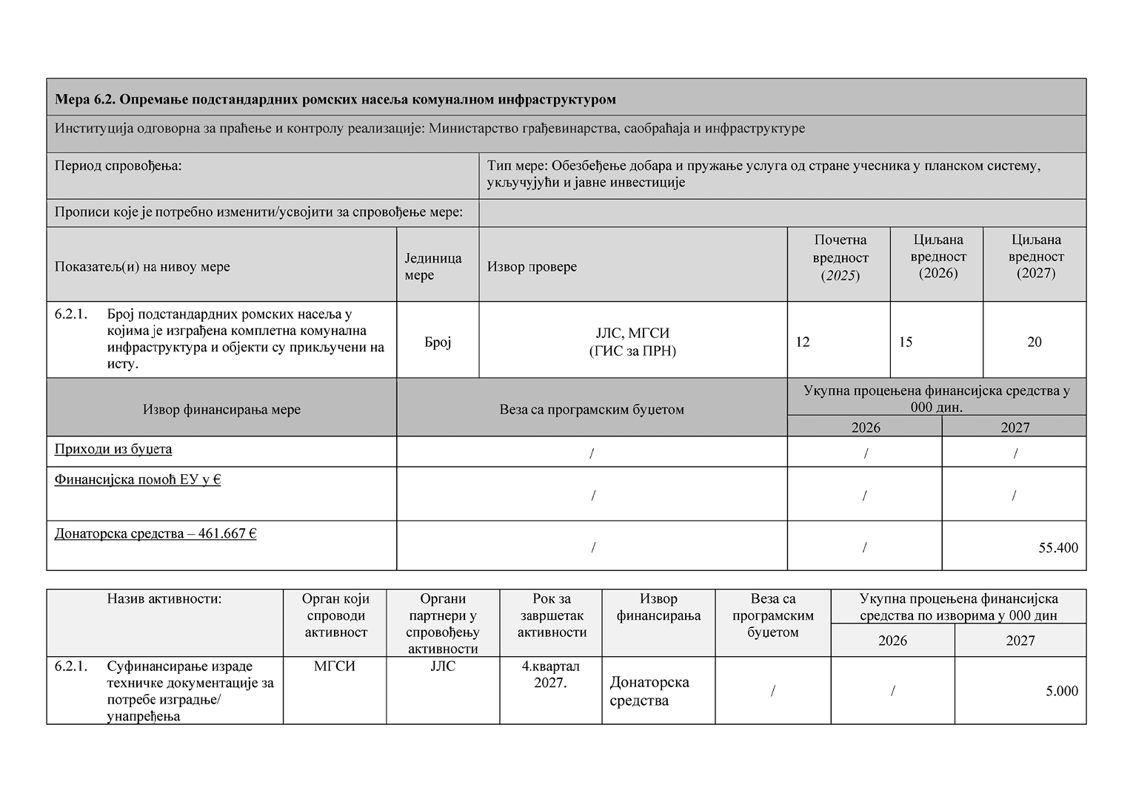
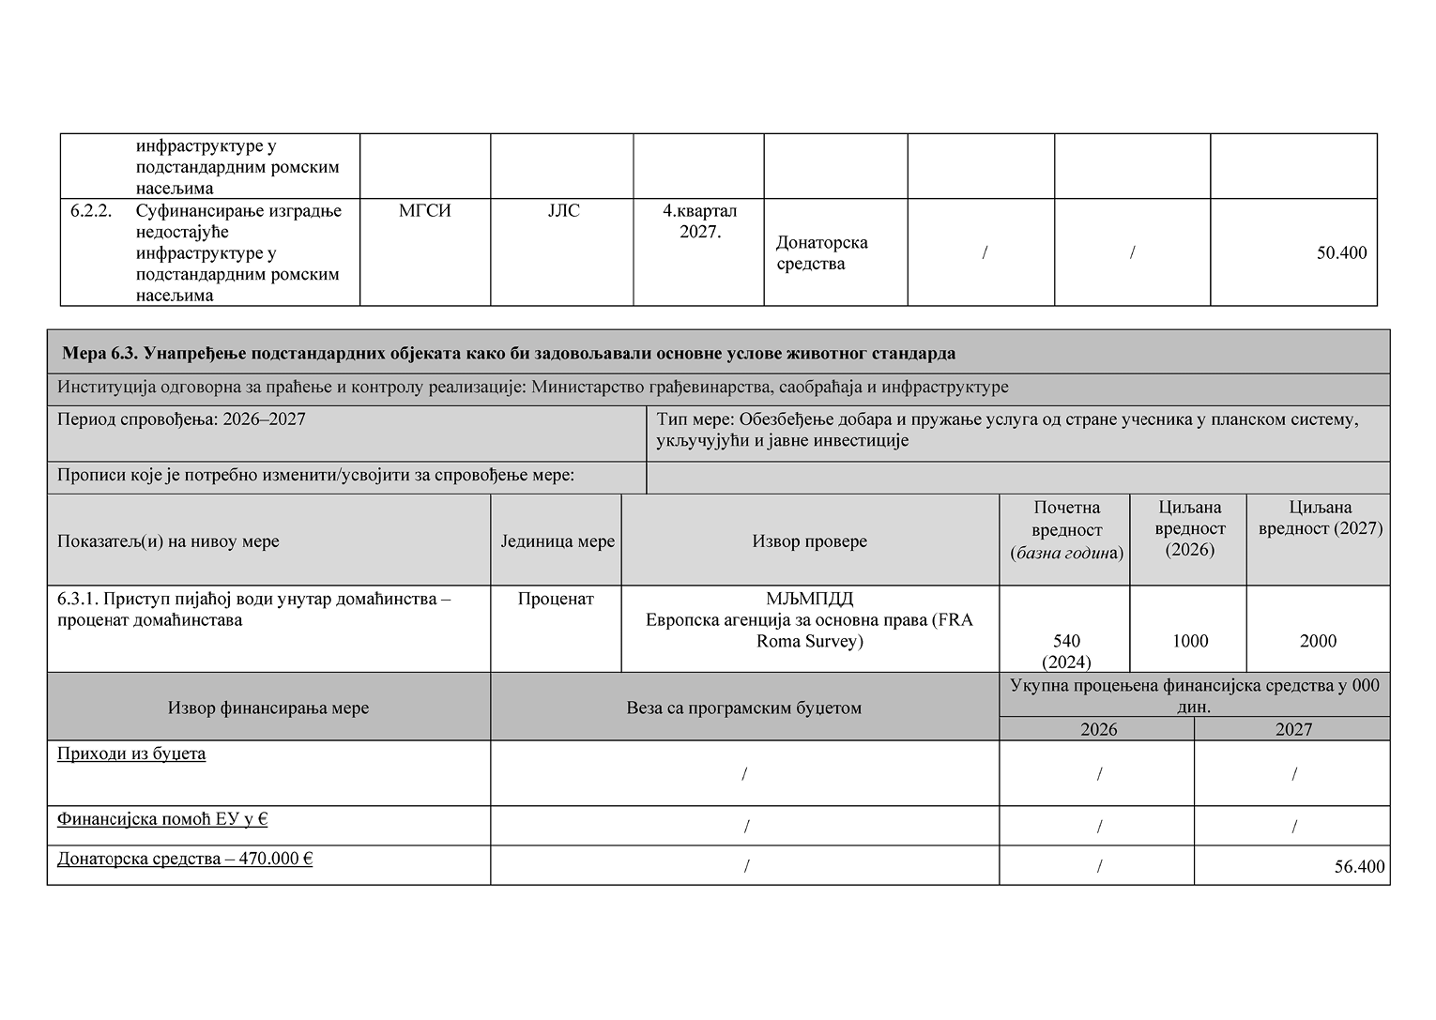
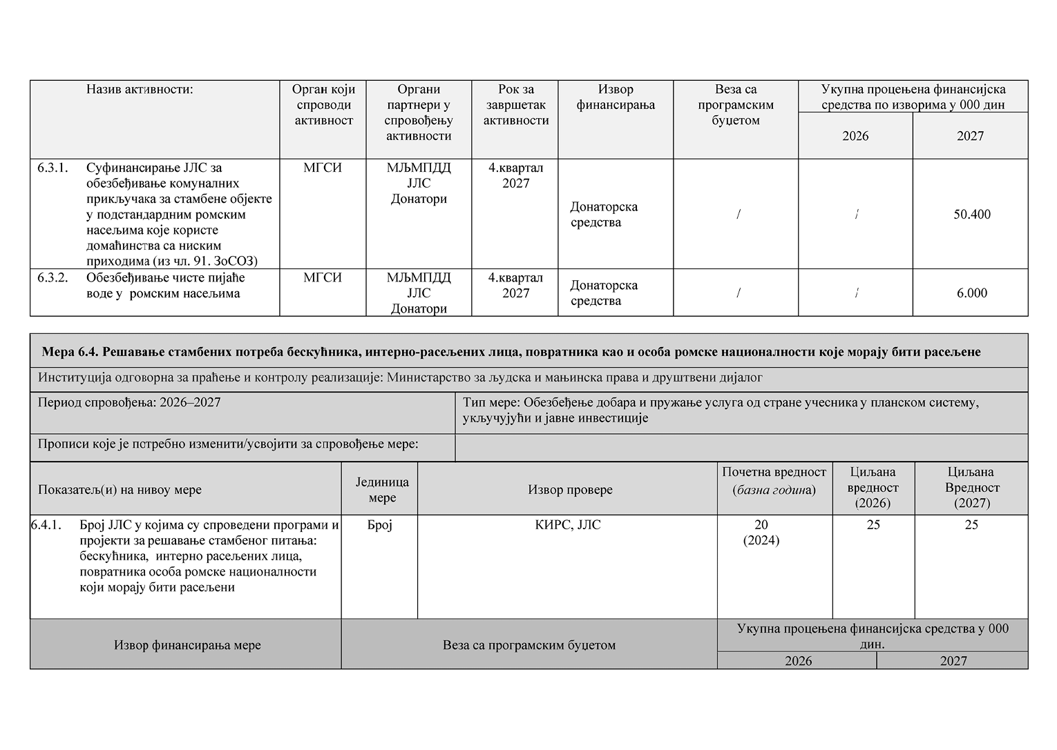
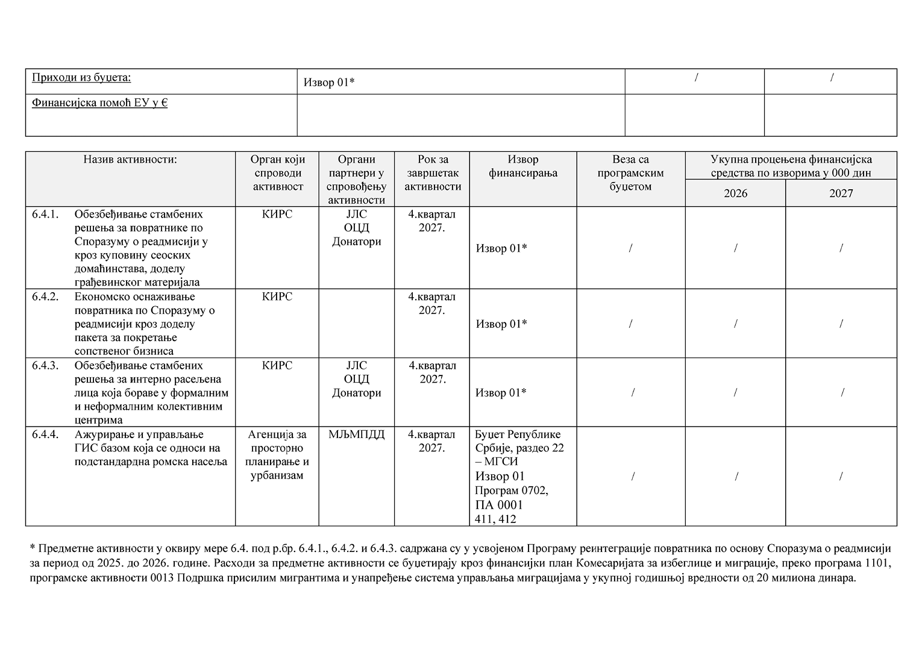
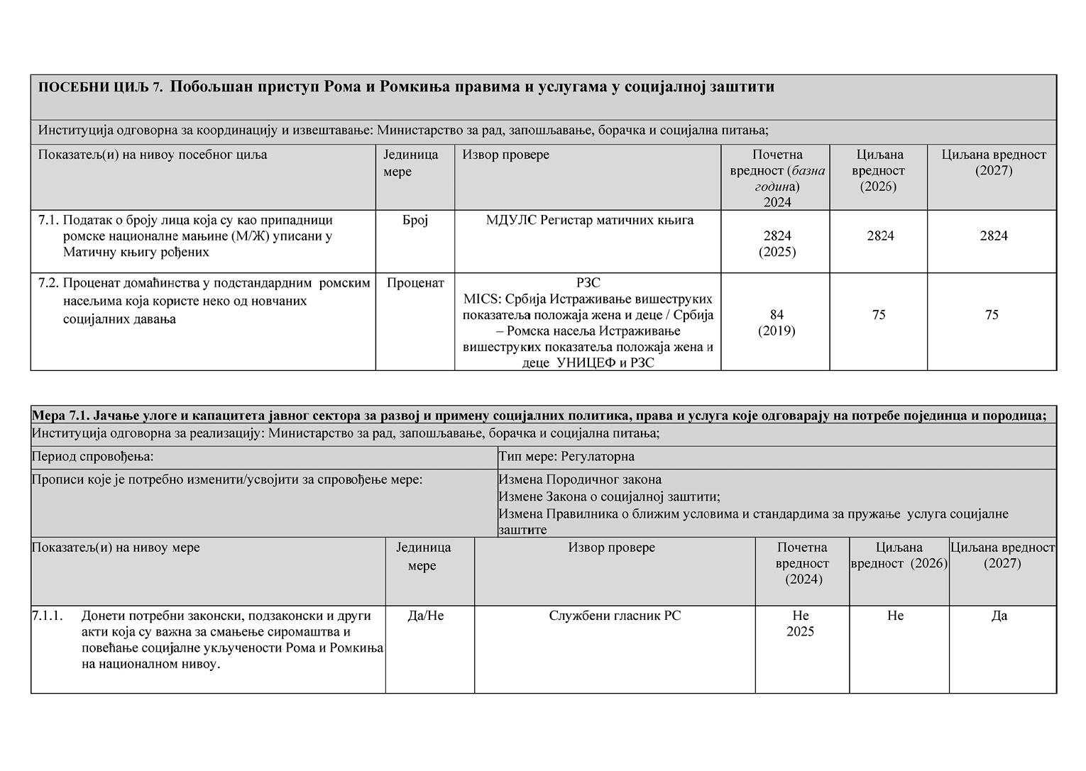
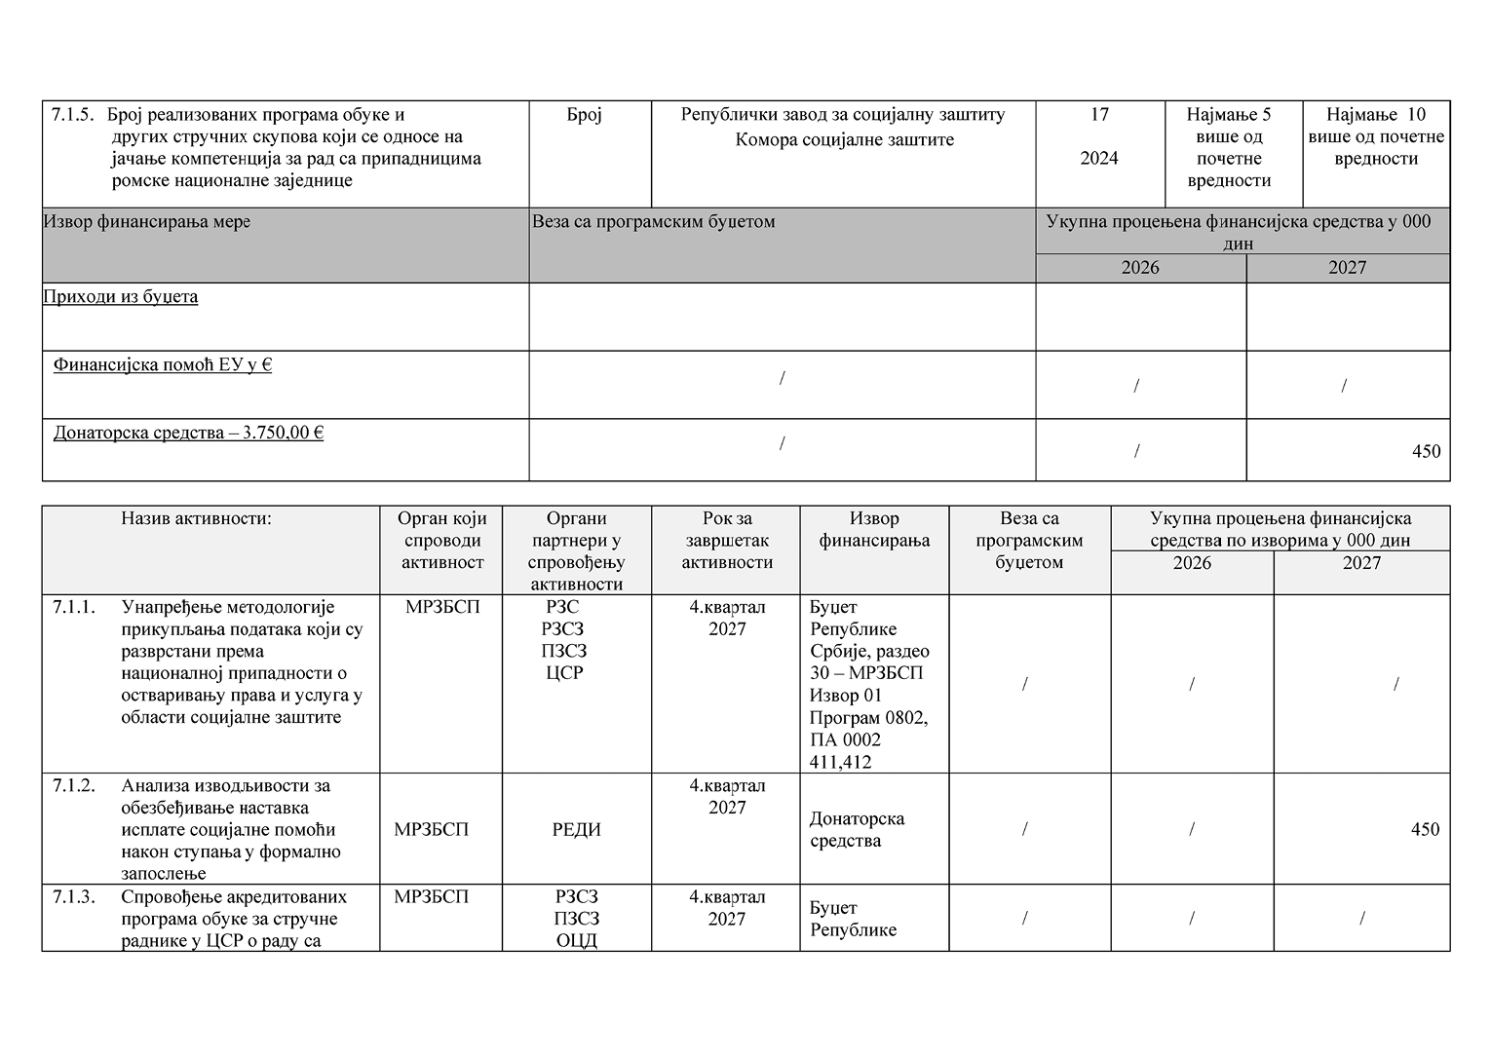
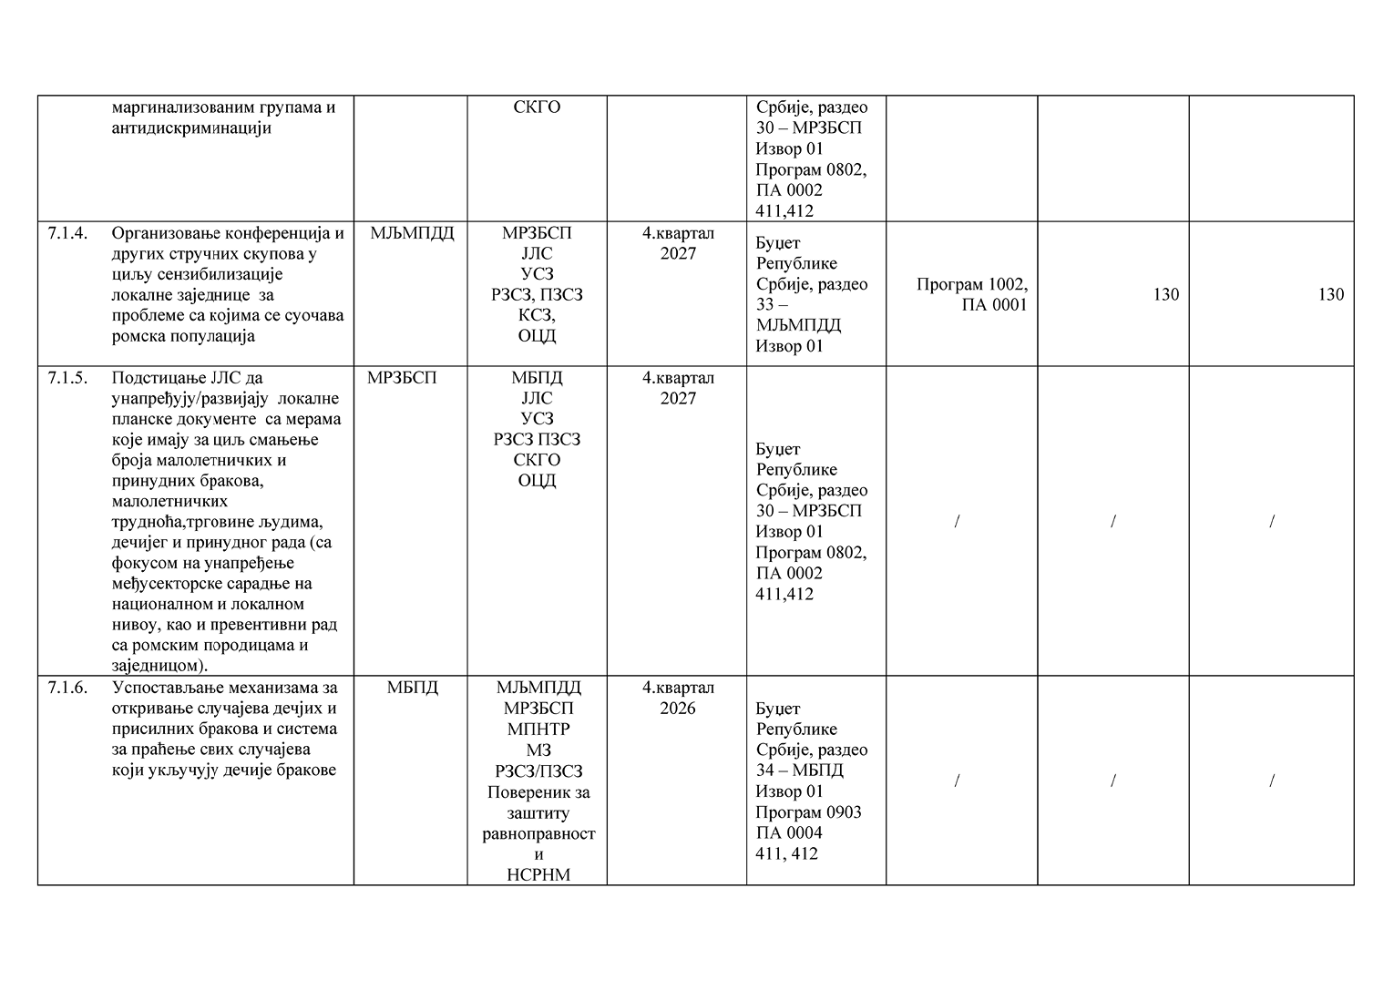
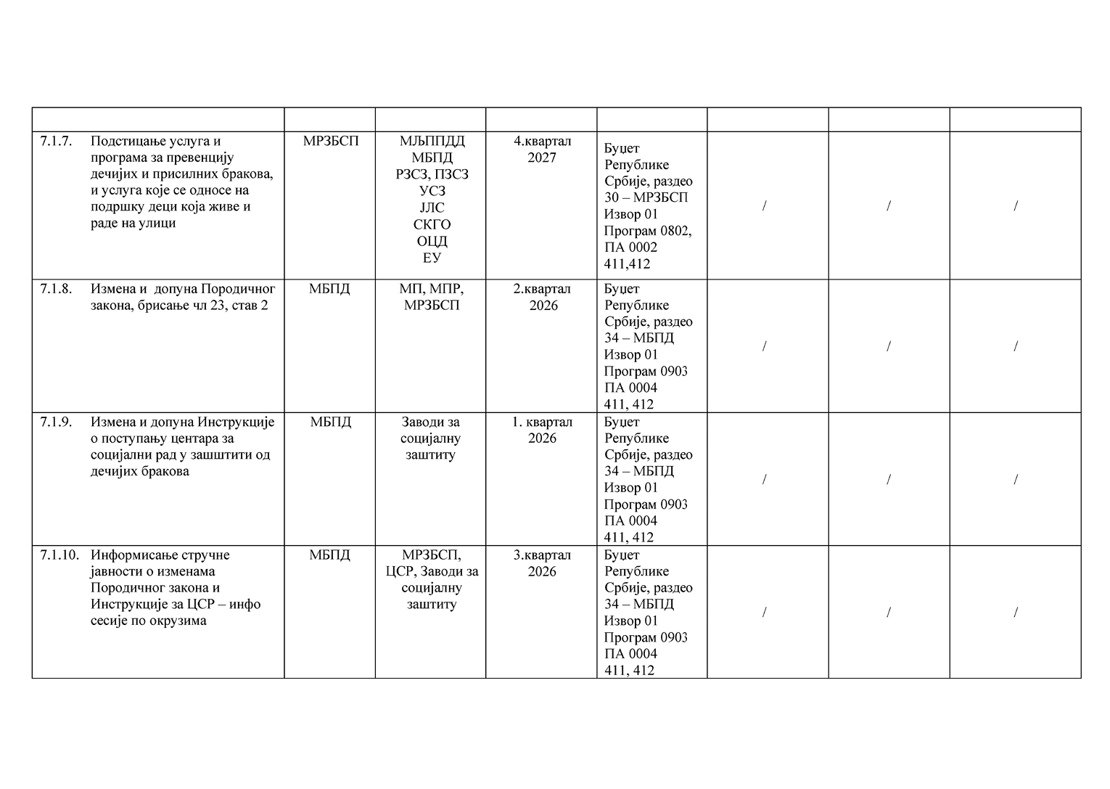
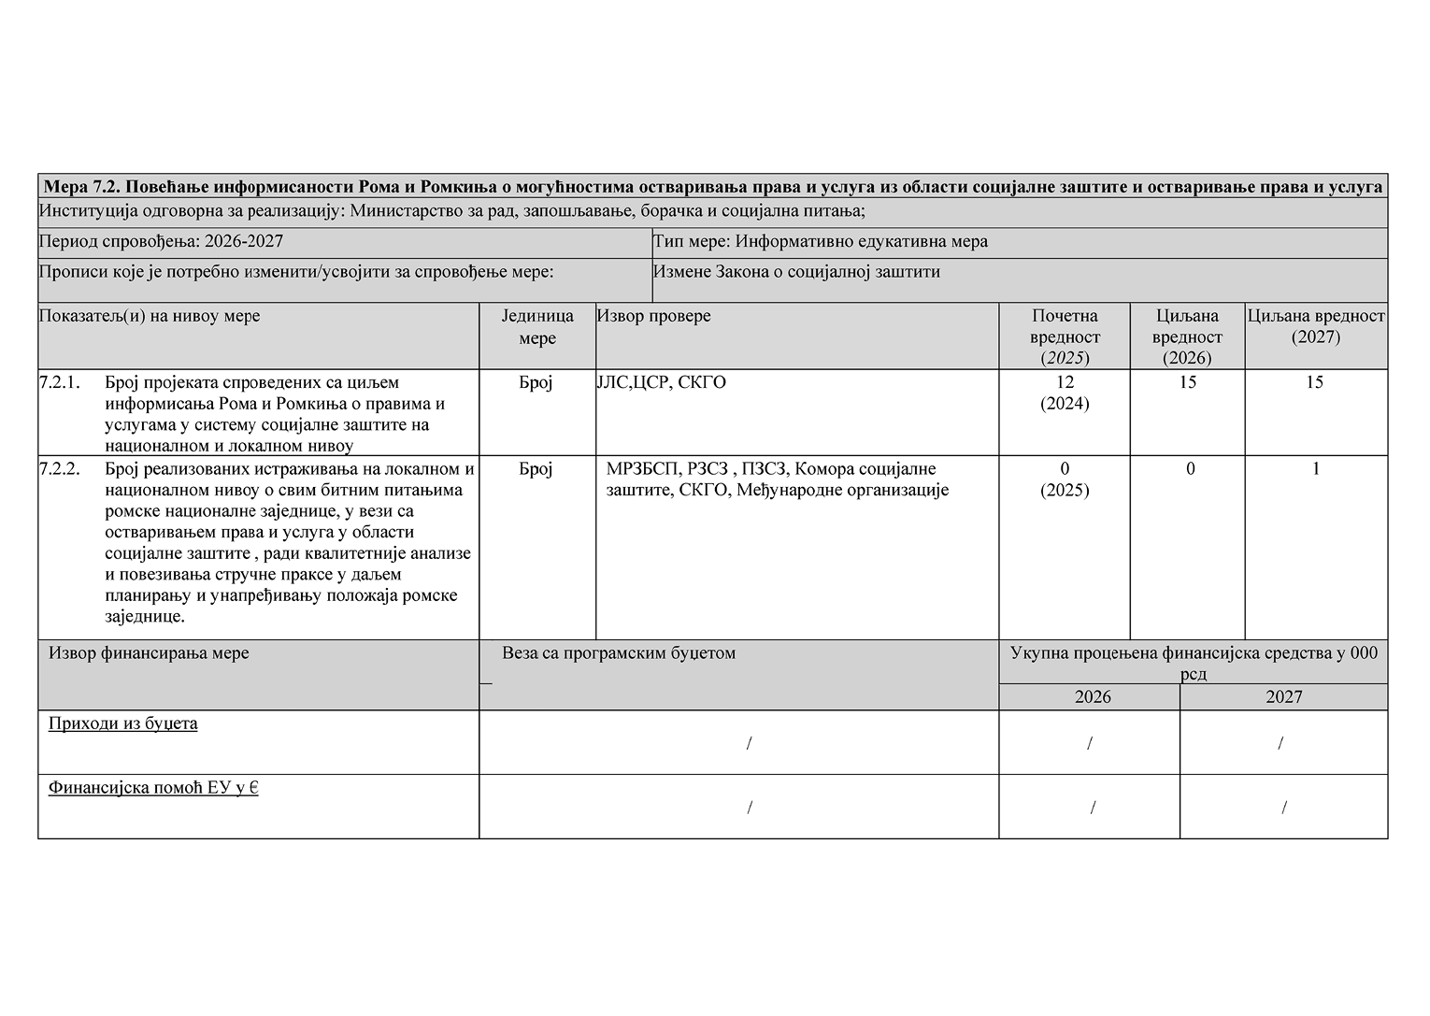
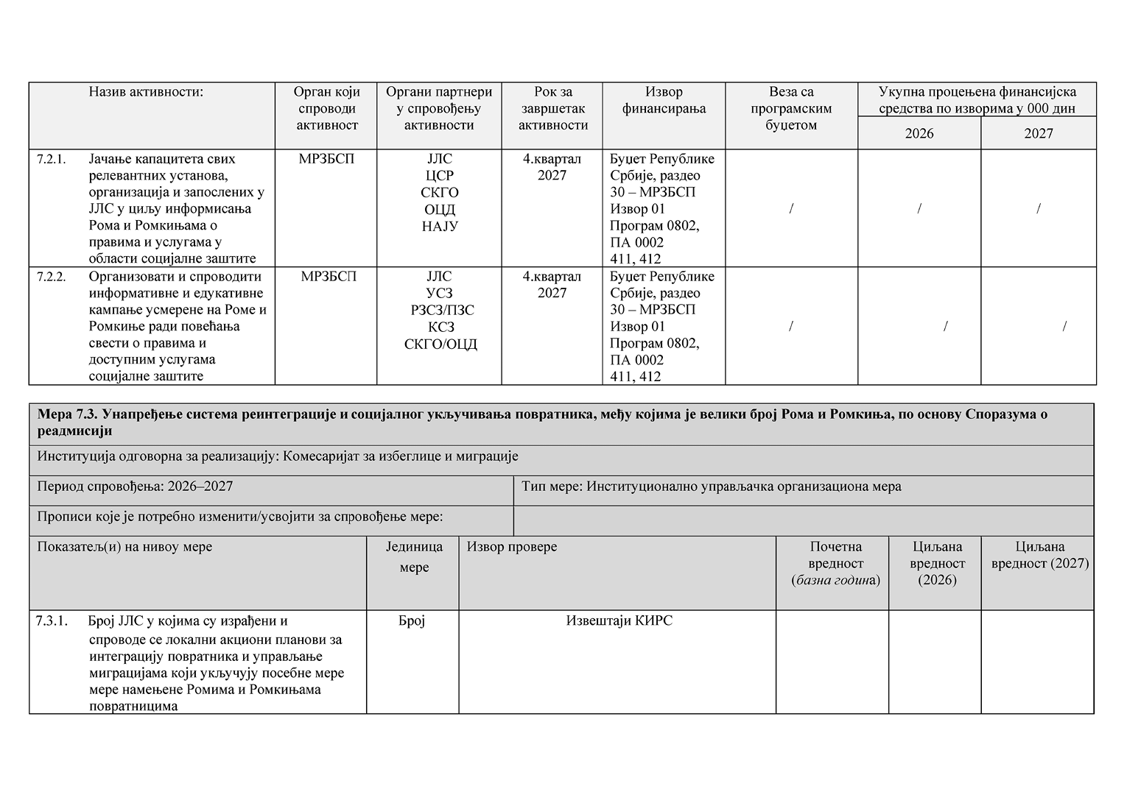
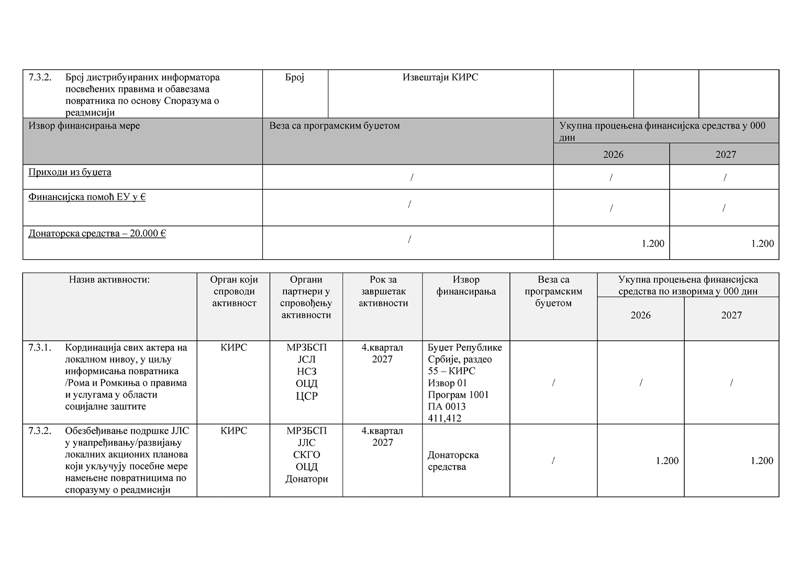
VIII. ЗАВРШНЕ ОДРЕДБЕ
Овај акциони план објавити на интернет страници Владе, на Порталу "е-Управа" и на интернет страници Министарства за људска и мањинска права и друштвени дијалог, у року од седам радних дана од дана усвајања.
Овај акциони план објавити у "Службеном гласнику Републике Србије".
05 број 90-14506/2025-2
У Београду, 26. децембра 2025. године
Влада
Председник,
проф. др Ђуро Мацут, с.р.

